Outilthèque FCPPF
Catalogue

MODÈLES RÉDUITS

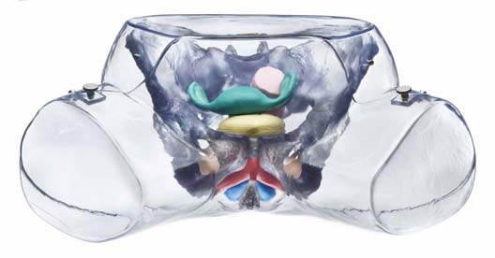

Bassin de femme en 3D

Mots clés
Organes sexuels – Vagin - Clitoris - Vulve - Plancher pelvien – Représentation anatomique

Public cible
Cette modélisation, conçue au départ pour des animations avec des jeunes adolescents (vu la forme encore étroite au bassin et stature plutôt élancée correspondant approximativement à la taille de confection 34/36) peut cependant être utilisé avec des adultes.

Objectifs
Le bassin de femme en 3D permet à chacun de se faire une image spatiale précise des organes liés à la procréation et la sexualité. En effet, ce modèle permet de voir où se situent les organes : vagin, utérus, ovaires, clitoris et corps érectiles, vessie, côlon et muscles du plancher pelvien. Les organes étant chacun d’une couleur différente, leur position, leur forme, leur taille sont nettement visibles.
L’utilisation de ce modèle et du CD-Rom en animation permet de :
- Favoriser une visualisation correcte des organes liés à la procréation et à la sexualité
- Favoriser la compréhension du fonctionnement de ces organes lors de la procréation et des rapports sexuels
- Renforcer la prise de conscience des différences corporelles d’une femme à l’autre
- Offrir une image attrayante aux jeunes filles et femmes en leur permettant ainsi d’accepter plus facilement, également du point de vue esthétique, les organes génitaux dont elles disposent et de les intégrer dans la propre image qu’elles se font de leurs corps

Description
Modèle 3D en plastique transparent de bassin de femme conçu pour être observé, touché, manipulé, tourné… Il permet à chacun de se faire une image spatiale précise des organes liés à la procréation et la sexualité.

De nombreux modèles présentent le bas-ventre en coupe médiane, inappropriée pour la représentation de l’anatomie féminine. Les racines du clitoris et les bulbes du vestibule ne peuvent en effet pas y être représentés. En outre, il est difficile sur une coupe médiane des organes génitaux féminins de se représenter quelle est la position occupée dans l’espace de ces organes au sein de son propre corps.
Ce modèle est accompagné d’un CD-Rom comprenant divers fichiers:
- Les schémas des organes sexuels féminin / du clitoris et des corps érectiles / de l’appareil musculaire du plancher pelvien
- Exercices pour fortifier l’appareil musculaire du plancher pelvien
- Tests de connaissances préalables permettant de vérifier le niveau de connaissance des participants à propos des organes sexuels féminins et masculins
- Présentations PowerPoint comportant de nombreux dessins et graphiques:
  - « Présentation générale »
  - « A chacun sa propre image » : l’apparence de la vulve est différente pour chacune…
  - « Prostate féminine, éjaculation féminine et point G »
  - « L’élasticité du vagin »
  - « L’hymen »
  - « Le plancher pelvien »

Location : 8 points/mois + frais d’envoi

Producteur : Somso - www.somso.de
Prix : 437€
Achat : À commander auprès du producteur ou auprès de la firme DonnaVita (www.donnavita.de)

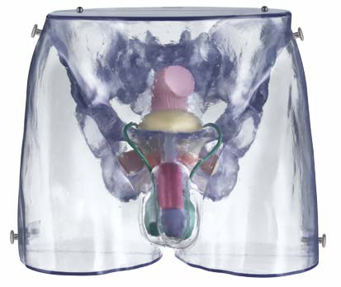
Bassin d’homme en 3D

Mots clés
Organes sexuels – pénis – testicule – prostate – plancher pelvien – représentation anatomique

Public cible
Cette modélisation, conçue au départ pour des animations avec des jeunes adolescents (v. forme encore étroite au bassin et stature plutôt élancée correspondant approximativement à la taille de confection 34/36) peut cependant être utilisé avec des adultes.

Objectifs
Le bassin d’homme en 3D permet à chacun de se faire une image spatiale précise des organes liés à la procréation et la sexualité. Il permet donc de se représenter la place des organes dans le corps masculin.

En effet, ce modèle en 3 dimensions permet de voir où se situent les organes tels que le pénis, les testicules, la prostate, les vésicules séminales, la vessie, le côlon et les muscles du plancher pelvien. Les organes étant chacun d’une couleur différente, leur position, leur forme, leur taille sont nettement visibles.

L’utilisation de ce modèle et du CD-Rom en animation permet de :
- Favoriser une visualisation correcte des organes liés à la procréation et à la sexualité
- Favoriser la compréhension du fonctionnement de ces organes lors de la procréation et des rapports sexuels
- Renforcer la prise de conscience des différences corporelles d’une femme à l’autre
- Offrir une image attrayante aux jeunes filles et femmes en leur permettant ainsi d’accepter plus facilement, également du point de vue esthétique, les organes génitaux dont elles disposent et de les intégrer dans la propre image qu’elles se font de leurs corps

Description
Modèle de bassin d’homme 3D accompagné d’un CD-Rom comprenant divers fichiers.
Modèle en plastique transparent de bassin d’homme conçu pour être observé, touché, manipulé, tourné … Il permet à chacun de se faire une image spatiale précise des organes liés à la procréation et la sexualité.

Location : 8 points/mois + frais d’envoi

Producteur : Somso - www.somso.de
Prix : ????
Achat : À commander auprès du producteur ou auprès de la firme DonnaVita (www.donnavita.de)

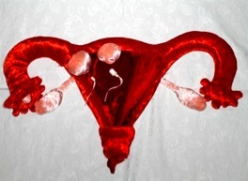
Utérus peluche
Mots clés
Utérus – Vagin - Ovaires – Trompes de Fallope - Fécondation – Ovulation - Menstruation

Public cible : Tout public, mais plus spécifiquement les jeunes (préadolescents, adolescents) et les personnes ayant un handicap

Objectifs
L’utérus en peluche est conçu pour être manipulé. Il permet à chacun de se faire une image spatiale de l’utérus, des trompes de Fallope et du vagin. Il permet aussi de visualiser l’ovulation, le trajet des ovules vers l’utérus ainsi que la fécondation.

Description
Peluche en forme d’utérus avec trompes de Fallope et ovaires reliés. Une des trompes de Fallope est représentée en 3D ce qui permet d’y faire passer de petits ovules.
Deux spermatozoïdes indépendants et 4 ovules indépendants : 2 petits et 2 grands. Les petits ovules peuvent s’insérer dans les ovaires et les deux spermatozoïdes peuvent s’insérer dans les grands ovules.
Le début du vagin est représenté par un anneau de tissu qu’il est possible de relier au vagin de la vulve en peluche (louée à part).

Location : 4 points/mois + frais d’envoi

Producteur et/ou distributeur :
Part of Mine (PAOMI) : http://part-of-mine.de
Prix : 159 €
Achat : http://part-of-mine.de (Dans Aufklärungs-modelle => Weiblich => gebbärmutter modelle => Gebärmutter set)

Vulve peluche
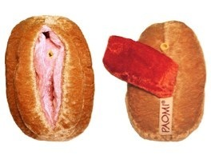
Mots clés
Vulve – Lèvres – Urètre – Clitoris – Vagin

Public cible : Tout public, mais plus spécifiquement les jeunes (préadolescents, adolescents) et les personnes ayant un handicap

Objectifs
Ce modèle d’utérus en peluche est conçu pour être manipulé. Il permet à chacun de se faire une image spatiale des lèvres, du clitoris externe, de l’urètre et du vagin.

Description :
Peluche de 14 cm avec clitoris, lèvres intérieures et extérieures, vagin (orange), clitoris (bordeaux), l'urètre (jaune), anus (étoile rose) et la représentation vaginale via une prolongation tubulaire.
On peut le relier à l’utérus peluche (loué à part).

Location
4 points/mois + frais d’envoi

Producteur et/ou distributeur
Part of Mine (PAOMI) : http://part-of-mine.de
Prix : 89 €
Achat : http://part-of-mine.de (Dans Aufklärungs-modelle => Weiblich => Vulva-vagina modelle)

Pénis peluche

Mots clés : Pénis – Scrotum – Testicules – Prépuce

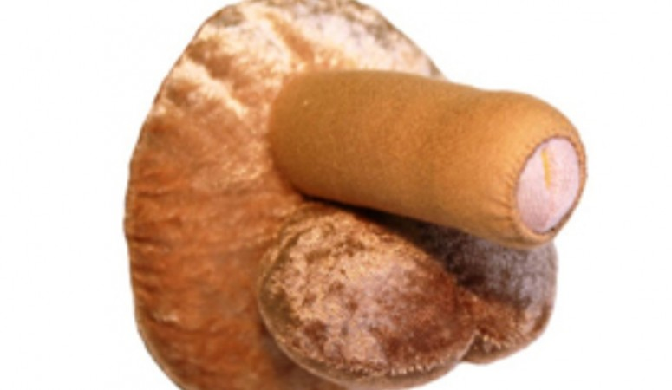
Public cible : Tout public, mais plus spécifiquement les jeunes (préadolescents, adolescents) et les personnes ayant un handicap

Objectifs
Ce modèle de pénis en peluche est conçu pour être manipulé. Il permet à chacun de se faire une image spatiale du pénis, du scrotum, des testicules et de l’anus. Il permet aussi de visualiser et de comprendre comment fonctionne le prépuce et de se représenter l’indépendance des testicules dans le scrotum via manipulation.

Description
Taille de la peluche : + /- 12-13 cm.
Pénis non circoncis avec prépuce décalotable. Diamètre +/- 3 cm - longueur de 8 à 8,5 cm.
Scrotum avec testicules palpables. Anus indiqué par une étoile rose.
Ce pénis peut être inséré dans le vagin du modèle « vulve peluche».

Location : 4 points/mois + frais d’envoi

Producteur et/ou distributeur
Part of Mine (PAOMI) : http://part-of-mine.de
Prix : 69 €
Achat : http://part-of-mine.de (Dans Aufklärungs-modelle => Männlich => Penis Modelle)

Prostate peluche
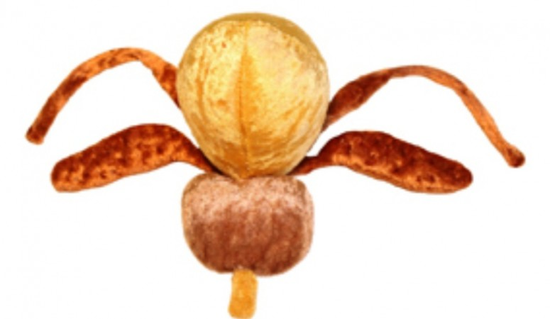
Mots clés : Prostate – Vessie- Vésicule séminale – Canal déférent - Urètre

Public cible : Tout public, mais plus spécifiquement les jeunes (préadolescents, adolescents) et les personnes ayant un handicap

Objectifs
La prostate en peluche est conçue pour être manipulée. Elle permet à chacun de se faire une image spatiale des organes sexuels internes de l’homme (prostate, vésicules séminales et aux canaux déférents) et de l’appareil urinaire (vessie, urètre). Elle permet de se représenter le passage des spermatozoïdes et du sperme à l’intérieur du corps masculin.
Description
Peluche de +/- 30 cm de long. Organes de couleurs différentes : vessie jaune, 2 vésicules séminales brunes, 2 canaux déférents, prostate beige et urètre jaune.

Location : 4 points/mois + frais d’envoi

Producteur
Part of Mine (PAOMI) : http://part-of-mine.de
Prix : 69 €
Achat : http://part-of-mine.de (Dans Aufklärungs-modelle => Männlich => Prostata/Blase)

Hymens

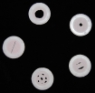
Mots clés : Hymen – Virginité – relations sexuelles – première fois

Public cible : Adolescents – adultes

Objectifs
Ces modèles permettent de représenter les différents aspects que peut avoir l’hymen et donc d’assurer une meilleure représentation de cette partie du sexe féminin. Il permet aussi d’illustrer un propos au sujet de la virginité, de la première fois…
Description
Set de 5 hymens, de taille réaliste, anneau de contour en plastique, hymen en tissus.
1/ hymen avec petit trou central, 2/ hymen avec grand trou central, 3/ hymen avec fente verticale, 4/ hymen avec deux fentes verticales, 5/ hymen avec plusieurs trous.
Chaque hymen peut être placé à l’entrée du vagin de la vulve en peluche (louée à part).

Location : 2 points/mois + frais de port (1.90€)
Distributeur : DonnaVita
Prix : 18€
Achat : se renseigner à l’adresse suivante www.donnavita.de

Ruban de cycle « Helga »
Mots clés : Cycle – règles – menstruations - fécondité – fécondation - ovulation – spermatozoïdes

Public cible
Cet outil permet d’aborder la question du cycle menstruel avec des groupes d’enfants, d’adolescents ou d’adultes.

Objectif
Aborder les thématiques et les questions concernant le cycle menstruel dans une optique de pédagogie sexuelle, gynécologique ou de thérapie devient facile et tangible.
Les questions suivantes peuvent être abordées grâce au ruban de cycle :
- Quel est la longueur d’un cycle ?
- Quand a lieu l’ovulation ?
- Combien de temps l’ovule peut-il être fécondé ?
- Combien de temps les spermatozoïdes vivent-ils ?
- Quand sont les jours « fécondables » ?

Description
Le présent set inclus :
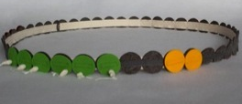
- Une « base » de 45 ronds en feutre fixés sur un ruban
- 10 ronds en feutre rouge (en vrac) pour représenter les menstruations
- 2 ronds jaunes (en vrac) pour représenter l’ovulation et la durée de vie de l’ovule
- 7 ronds verts (en vrac) pour représenter la durée de vie des spermatozoïdes.

Les ronds jaunes, rouges et verts peuvent être attachés sur les ronds du ruban tout comme les uns aux autres.
Le ruban peut être disposé à plat sur une table ou par terre ou être accroché sur le mur ou un panneau. Pour montrer qu’il s’agit bien d’un cycle, le ruban peut être disposé en cercle en faisant glisser les bouts ensemble (voir photo).

Location : 6 points/mois + frais de port

Producteur et/ou distributeur :
Part of Mine (PAOMI) : http://part-of-mine.de
Prix : 129 €
Achat : http://part-of-mine.de (Dans Aufklärungs-modelle => Weiblich => Zyclusmodell « Helga »)

Poupées sexuées - femme & homme adultes + fœtus
Mots clés
Anatomie – Représentation du corps – Sexualité - Handicap

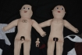
Public cible
Ces poupées sont destinées à un travail de groupe ou individuel avec des enfants ou un public handicapé.
Objectifs
Ces poupées permettent aussi bien d’illustrer l’anatomie du corps humain dans sa dimension sexuée que d’aborder des questions liées à l’intimité, la sexualité, la reproduction, l’abus sexuel…
Description
Poupées femme et homme adultes + fœtus. Poupées en tissu sexuées et détaillées (avec doigts, oreilles, bouche, vagin, pénis, anus, poils…).
Location : 5 points/mois + frais de port (5.90€)
Distributeur : DonnaVita
Prix : 259€
Achat : se renseigner à l’adresse suivante www.donnavita.de

Poupées sexuées - jeune femme & jeune homme adolescents
Mots clés
Anatomie – Représentation du corps – Sexualité – Handicap - Adolescence

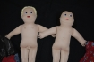
Public cible
Destinées à un travail de groupe ou individuel avec des enfants ou un public handicapé.

Objectifs
Ces poupées permettent aussi bien d’illustrer l’anatomie du corps humain dans sa dimension sexuée que d’aborder des questions liées à l’intimité, la sexualité, la reproduction, l’abus sexuel…
Description
Poupées de jeune femme et de jeune homme adolescents. Poupée sexuées et détaillées (avec doigts, oreilles, bouche, vagin, pénis, anus…).
Location : 5 points/mois + frais de port (5.90€)
Distributeur : DonnaVita
Prix: 219€
Achat : se renseigner à l’adresse suivante www.donnavita.de

Poupées sexuées - bébé féminin et bébé masculin
Mots clés
Anatomie – Représentation du corps – Sexualité – Handicap – Enfance

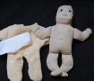
Public cible
Destinées à un travail de groupe ou individuel avec des enfants ou un public handicapé

Objectifs
Ces poupées permettent aussi bien d’illustrer l’anatomie du corps humain dans sa dimension sexuée que d’aborder des questions liées à l’intimité, la sexualité, la reproduction, l’abus sexuel…
Description
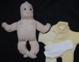
Poupées de bébé féminin et masculin, détaillées (avec doigts, oreilles, bouche, vagin, anus…)
Ce bébé peut être utilisé en complément d’un couple d’adultes ou d’adolescents.
Location : 1 point/mois + frais de port
Distributeur : DonnaVita
Prix : Paire de bébés (fille/garçon) 139€
Achat : se renseigner à l’adresse suivante www.donnavita.de

CARTES

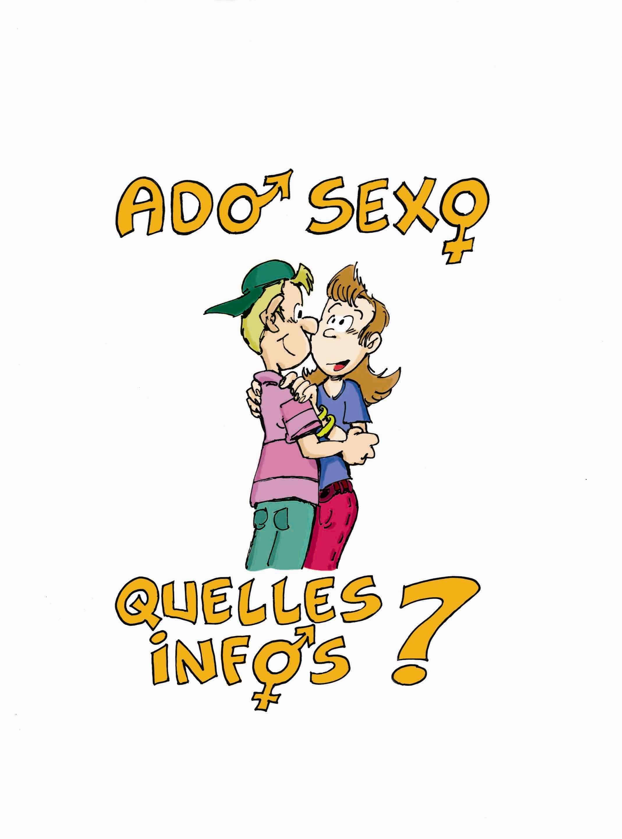
Cartes : Ado Sexo - Quelles infos ?
Mots clés
Sexualité – Contraception – Puberté – Amour – IST – Respect – Orientation sexuelle – Agression sexuelle – Identité.

Public cible
Pour un groupe de maximum 15 adolescents entre 12 et 20 ans.

Objectifs
Cet outil facilite le dialogue et la transmission d’informations aux adolescents. Il leur permettra également de s'exprimer et de réfléchir à de nombreux thèmes autour de la sexualité et à certains stéréotypes ou idées reçues qui y sont liés.

Description
Réalisé sous forme de jeu, cet outil permet de faciliter le dialogue entre adultes et adolescents, et entre adolescents. Les cartes, illustrées avec humour, abordent différents thèmes liés à la sexualité tels que la contraception, l'identité, l'orientation sexuelle, la puberté, les relations amoureuses, les IST, les agressions sexuelles, le respect de soi et des autres, la prévention des grossesses non désirées.
Chaque carte porte une affirmation, les joueurs doivent les placer selon leur opinion sur les cartes « D'accord », « Pas d'accord » ou « Je ne sais pas » et justifier leur choix.
Pour un groupe d'adolescent (entre 12 et 20 ans) de maximum 15 joueurs, l'animation devrait durer entre 1 et 2 heures en fonction du nombre de cartes utilisées; en effet selon la composition du groupe, certaines cartes peuvent être écartées.

Contenu:
46 cartes « affirmations »
1 carte « D'accord »
1 carte « Pas d'accord »
1 carte « Je ne sais pas »
1 notice d'utilisation

Location : 3 points/mois + frais d’envoi

Editeur : Codes03 (Comité départemental d'éducation pour la santé – Allier)
Tel: 0(+33)4 70 48 44 17 - www.codes03.fr
Prix : 30 € + frais de port
Achat : Se renseigner auprès de l’éditeur

Cartes : Le Perlipapotte

Mots clés
Ecoute – Communication - Valeurs – Compétences – Peurs – Joie – Doutes – Plaisirs - Rêves.

Public cible
Pour tous à partir de 6 ans.

Objectifs
Jeu de cartes pour faciliter la rencontre et la communication adultes-enfants, pour se parler, se raconter, se découvrir, pour développer la parole et l'écoute...

Description

« Jeu de questions pour se parler et se surprendre ». « Jeu de paroles » : 36 cartes questions pour se raconter les petites et grandes choses de la vie. Chacun parle à son rythme, à sa façon. L'essentiel réside dans l'échange au cours duquel chacun peut parler de sa vie, ses peurs, ses joies, ses doutes, ses rêves... Et si les réponses ne viennent pas tout de suite, les questions suivent leur chemin au quotidien...
Que veux-tu semer sur terre? Que veux-tu jeter à la poubelle? Qu'est-ce que tu réussis bien?
Qu'est-ce que tu ne sais pas bien faire?...

Location : 3 points/mois + frais d’envoi

Créatrice des cartes Eléonide: Frédérique Epelly
Editeur : Editions Le Souffle d'Or - 5, allée du Torrent, 05000 GAP – France - Tel: 0(+33)4 92 65 10 61
Site:www.souffledor.fr
Prix : 13 € le jeu
Achat: Disponibles chez Casse Noisettes

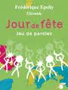
Cartes : Jour de fêtes
Mots clés
Ecoute – Communication – Développer la créativité – Développer l’imagination

Public cible
Pour tous à partir de 6 ans.

Objectifs
« Jeu de paroles ». Jeu de cartes pour faciliter la rencontre et la communication adultes-enfants, pour se parler, se raconter, se découvrir, pour développer la parole et l'écoute...

Description
« Jeu de questions pour se parler et se surprendre » : 36 cartes questions pour se découvrir sous un angle original, briser la glace... Ce jeu développe la parole et l'écoute, permet d'exercer au sein du groupe sa créativité et son imagination. Il favorise la cohésion du groupe.
Donnez un surnom d'indien à votre voisin - Comment les prénoms sont-ils choisit dans votre famille?
Ensemble, inventons un monde idéal. Quelles en sont les valeurs? Comment y vivent les gens? Que s'y passe-t-il? - Chacun écrit sur un papier le nom d'un cadeau farfelu - Inventez un conte de fée (l'aîné commence puis chacun à son tour complète l'histoire) ...

Location : 3 points/mois + frais d’envoi

Créatrice des cartes Eléonide: Frédérique Epelly
Editeur : Editions Le Souffle d'Or - 5, allée du Torrent, 05000 GAP – France - Tel: 0(+33)4 92 65 10 61
Site:www.souffledor.fr
Prix : 13 € le jeu
Achat: Disponibles chez Casse Noisettes

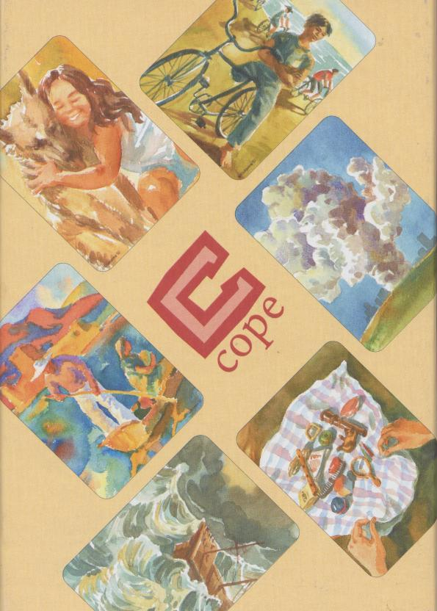
Cartes associatives Cope
Mots clés
Gestion du stress – Coping - Traumatisme – Guérison –Expression des émotion – Voyage intérieur

Public cible
S’adressent aux professionnels qui accompagnent des adultes ou des enfants : thérapeutes, psychologues, cellules psychologiques, consultants, formateurs, animateurs, travailleurs sociaux.

Objectifs
- Faire face aux situations et aux évènements de la vie, aux blessures et aux traumatismes
- Faciliter l'accès aux sensations intérieures et à l'imagination créative, ainsi qu’un travail de guérison des traumatismes
- Développer des stratégies d'adaptation face au stress, d'ajustement (coping) et des réponses créatives
- Soutenir la (re)construction de la communauté à travers la communication

Description
Série de 88 cartes-peintures (réalisées par Maria Lukyanova sous la guidance de la thérapeute des traumatismes, le Dr. Ofra Ayalon)

Ce sont des cartes associatives à utiliser seul, avec un thérapeute ou en groupe. Sur ces cartes, les événements traumatisants – et les réponses émotionnelles que ceux-ci déclenchent – sont représentés de manière symbolique et métaphorique.
Les cartes, choisies ou tirées à l'aveugle vont permettre l'émergence de sentiments, de souvenirs, d'idées qui pourront être formulés, exprimés et écoutés.
Les principes des cartes OH et différents moyens d'utiliser ces cartes sont proposées dans le livret d'accompagnement.

Location : 3 points/mois + frais d’envoi

Editeur: Moritz Egetmayer, OH Verlag
Postfach1251, D-79196 Kirchzarten, Germany
Fax: +49 (0) 7661 63 12
Site : www.OH-Cards.com ou le nouveau site Internet www.OH-Cards-Institute.org dédié aux utilisations professionnelles des Cartes Associatives et Métaphoriques, ainsi qu'aux recherches et études universitaires qui leur sont consacrées.
Prix: 30,90 €
Achat : Se renseigner auprès de l’éditeur

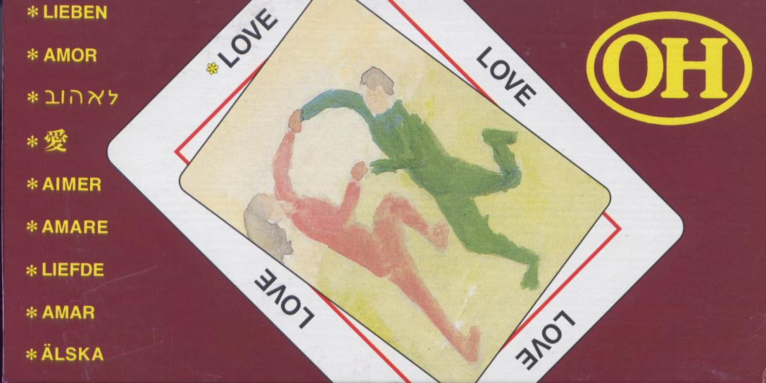
Cartes associatives OH - 1976, 1999
Mots clés
Expression des émotions – Réflexion – Empathie – Art – Voyage intérieur

Public cible
Ce jeu est adaptable à divers publics mais il faudra éventuellement écarter certaines cartes qui pourraient sembler trop dures ou violentes.

Objectifs
Ces cartes permettent d'échanger des idées, des émotions, de (re)découvrir certaines choses enfouies en nous...

Description

Cartes associatives : 88 cartes représentant des scènes de la vie quotidienne ainsi que des mots qui associées aux images les éclairent de multiples façons. Il est possible d'écarter certaines cartes en fonction du public.

Les cartes peuvent être utilisées seul ou à plusieurs dans divers contextes : en famille, entre amis, dans cadre thérapeutique, dans un contexte d'animation, de groupes de parole... « Des images et des mots qui, associés, nous invitent à communiquer avec notre cœur et notre imagination »
En proposant d'associer librement des images et des mots, ce jeu permet de libérer la parole et les émotions, de se (re)découvrir et de s'exprimer tout en faisant appel à la sensibilité et la créativité.

Attention, dans certaines situations, l'animation devra être menée par un animateur expérimenté. Diverses manières d'utiliser le jeu ainsi que certaines recommandations sont proposées dans la notice qui accompagne les cartes.

Location : 3 points/mois + frais d’envoi

Editeur: Moritz Egetmayer, OH Verlag
Postfach1251, D-79196 Kirchzarten, Germany
Fax: +49 (0) 7661 63 12
Site : www.OH-Cards.com ou le nouveau site Internet www.OH-Cards-Institute.org dédié aux utilisations professionnelles des Cartes Associatives et Métaphoriques, ainsi qu'aux recherches et études universitaires qui leur sont consacrées.

Prix : 32,90 €
Achat : Se renseigner auprès de l’éditeur

Cartes associatives Persona
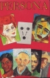
Mots clés
Relations interpersonnelles- Multiculturalité - Préjugés – Tolérance – Partage – Empathie – Intergénérationnel.

Public cible
Pour un public adulte essentiellement.

Objectifs
Les cartes Persona permettent de regarder à travers les yeux des autres à travers le filtre de notre imagination et de notre propre vécu, elles permettent de stimuler la créativité mais également de prendre conscience de ses propres représentations et préjugés, de cultiver la tolérance…

Description
77 cartes-portraits décrivant une grande variété d'êtres humains de tous âges et de toutes cultures ainsi que 33 cartes d'interaction, schémas de liens et de relations. Ces cartes peuvent être utilisées seul, avec un thérapeute, en groupe pour travailler sur l'Homme et les relations interpersonnelles.
Les cartes permettent une sorte de jeu de rôle consistant à donner vie aux portraits, à imaginer des relations entre ces personnages représentés par les portraits. Qui sont-ils? Que font-ils? Que veulent-ils? Le sens des cartes est donné par les participants en fonction de leur vécu, de leur imagination...

Location : 3 points/mois + frais d’envoi

Editeur: Moritz Egetmayer, OH Verlag
Postfach1251, D-79196 Kirchzarten, Germany
Fax: +49 (0) 7661 63 12
Site : www.OH-Cards.com ou le nouveau site Internet www.OH-Cards-Institute.org dédié aux utilisations professionnelles des Cartes Associatives et Métaphoriques, ainsi qu'aux recherches et études universitaires qui leur sont consacrées.

Prix: 22,90 €
Achat : Se renseigner auprès de l’éditeur

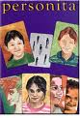
Cartes associatives Personita
Mots clés
Relations interpersonnelles- Multiculturalité - Préjugés – Tolérance – Partage - Empathie.

Public cible
Pour un public adulte mais pourrait être utilisé avec des plus jeunes.

Objectifs
Les cartes Personita permettent, en donnant vie aux portraits, d'évoquer sa propre histoire intérieure en favorisant l’émergence de certains événements, souvenirs, sentiments. Elles permettent aussi d'envisager le monde à travers d'autres yeux, à pratiquer la tolérance, à mieux comprendre nos sensations et désirs ainsi que ceux des autres.

Description
77 portraits d'enfants et de jeunes du monde entier et 44 cartes situations pour jouer, seul, à deux, à quatre.... Il s’agit de cartes associatives à interpréter librement. Les participants vont donner vie aux portraits.

Location : 3 points/mois + frais d’envoi

Editeur: Moritz Egetmayer, OH Verlag
Postfach1251, D-79196 Kirchzarten, Germany
Fax: +49 (0) 7661 63 12
Site : www.OH-Cards.com ou le nouveau site Internet www.OH-Cards-Institute.org dédié aux utilisations professionnelles des Cartes Associatives et Métaphoriques, ainsi qu'aux recherches et études universitaires qui leur sont consacrées.
Prix: 23,90 €
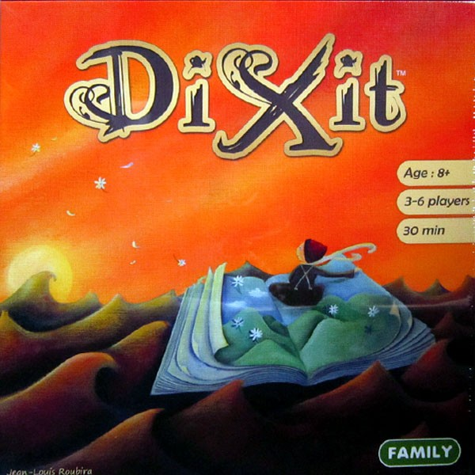
Achat : Se renseigner auprès de l’éditeur

Dixit
Mots clés
Mémoire – Vocabulaire – Imagination - Coopération

Public cible
Dixit s’adresse aussi bien aux enfants de + de 8 ans, qu’aux adolescents et aux adultes grâce à la simplicité de ses règles. Il convient également pour les élèves en difficultés scolaires ou personnelles.
Les milieux médical, judiciaire et pédagogique utilisent depuis régulièrement Dixit comme outil de travail.

Objectifs
Les objectifs sont différents selon qu’il s’agit de jeunes ou de personnes âgées.
Chez les élèves*, Dixit permet le développement de la confiance en eux et en leur capacités. Ce jeu favorise aussi l’enrichissement lexical et les capacités d’analyse en faisant fonctionner l’imagination.
Chez les personnes âgées**, il aide à activer la mémoire et l’imagination par l’intermédiaire des cartes illustrées. Dixit permet aussi aux personnes âgées de sortir de la solitude.

* Résultats mis en avant par la recherche autour de Dixit au CEFORD (2007) qui s’est échelonnée sur une quinzaine de séances faisant intervenir 19 élèves en très grandes difficultés scolaires ou personnelles. Recherche sous le contrôle du pédopsychiatre Jean ‐ Louis Roubira.
** Résultats mis en avant par la recherche réalisée à Nieul l’Espoir (86) dans une maison médicalisée auprès de personnes âgées souffrant de problèmes de mémoires.

Description
Le jeu est composé de 84 cartes illustrées et sans texte, toutes strictement différentes. L'extension Dixit 2 permet de jouer avec un total de 168 cartes.

D'un point de vue purement mécanique, le principe de Dixit rappelle le jeu du dictionnaire ou des Objets trouvés. Il s'agit de faire deviner un concept à vos adversaires en veillant à donner un indice qui ne soit ni trop complexe, ni trop simple. Comme dans tout bon jeu de communication, les scores deviennent rapidement secondaires une fois que le principe du jeu est assimilé. Ils sont surpassés par le plaisir de l'interaction que le jeu suscite.

Location : 3 points/mois + frais d’envoi

Auteur : Jean-Louis Roubira

Producteur et/ou distributeur :
Libellud
24 Rue de la Tranchée
86000 Poitiers (France)
Site-web : http://www.libellud.com/jeux/dixit
Prix : Le jeu n’est plus disponible chez son éditeur
Achat :

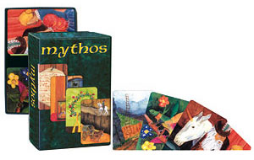
Mythos
Mots clés
Inventer - Raconter - Coopération - Mythes - Légendes– Imagination – Métaphores

Public cible
De tous âges

Objectifs
A pour but de stimuler l’art narratif imaginaire par des cartes illustrées de scènes et d’objets provenant du monde des mythes, contes et légendes.
Ce jeu développe également l’esprit de groupe via la co-création d’une histoire.

Description
MYTHOS comprend 55 cartes illustrées servant de base pour inventer et raconter des histoires, mythes et légendes.
C’est un jeu d’association de l’esprit. A chaque nouvelle configuration des cartes, naît une nouvelle histoire. L’enjeu est véritablement d’associer aux illustrations proposées des images qui font échos à notre expérience humaine, notre histoire, notre intimité. Dans ce jeu, il n’y a ni gagnant, ni perdant : l’important est le résultat final, la somme des apports de chacun-e.

Le jeu propose plusieurs variantes : en groupe (jusqu’à 12), en solitaire, dans plusieurs langues, mis en scène ou en dessin…

Location : 3 points/mois + frais d’envoi

Editeur: Moritz Egetmayer, OH Verlag
Postfach1251, D-79196 Kirchzarten, Germany
Fax: +49 (0) 7661 63 12
Site : www.OH-Cards.com ou le nouveau site Internet www.OH-Cards-Institute.org dédié aux utilisations professionnelles des Cartes Associatives et Métaphoriques, ainsi qu'aux recherches et études universitaires qui leur sont consacrées.
Prix : 13,90 €
Achat : Se renseigner auprès de l’éditeur

DVD
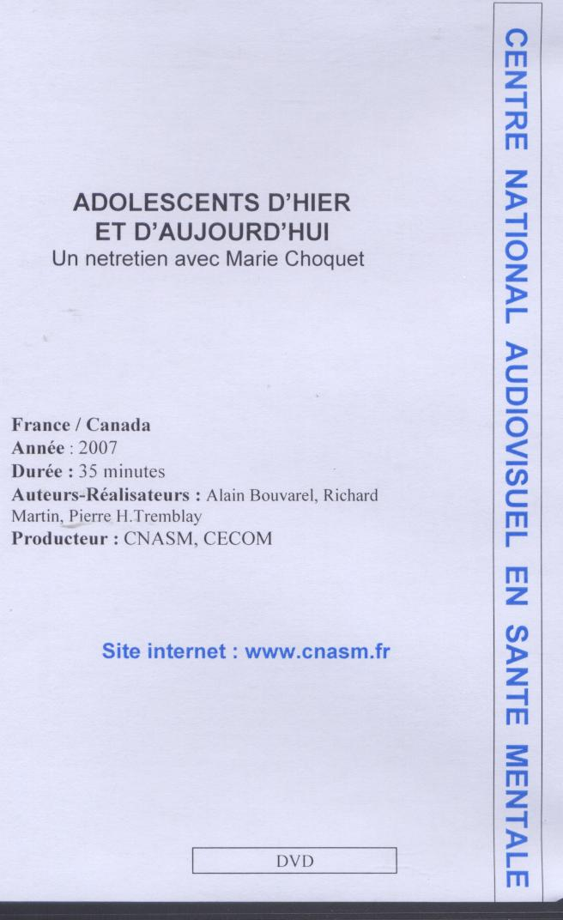

Adolescents d'hier et d'aujourd'hui – Un entretien avec Marie Choquet
Mots clés
Adolescence –Représentation – Conduites à risque - Prévention

Public cible
Professionnel-e-s travaillant avec un public adolescent

Objectifs
- Réfléchir aux idées reçues par rapport aux adolescents dans une perspective historique et épidémiologique.
- Soutenir la prévention dans un public adolescent et fournir des pistes pour l’accompagnement de parents d’adolescent.

Description
1 DVD de 35 min.

Marie Choquet est directrice de recherche à l’Institut national de la santé et de la recherche médicale (INSERM) à Paris. Depuis plus de dix ans, elle étudie la réalité épidémiologique des situations à risques tels l’absentéisme scolaire, les fugues, les addictions, les tentatives de suicide ou les manifestations de violence chez les adolescents.
Dans cet entretien, la professeure Choquet nous parle de la situation actuelle des adolescents dans les différents espaces que sont la famille, l’école et les loisirs et, s’appuyant sur les conclusions de ses recherches, nous propose des moyens d’interagir et de prévenir.
Location : 2 points/mois + frais d’envoi

Auteurs : Alain Bouvarel., Richard Martin, Pierre H. Tremblay.
Producteurs : CECOM de l’Hôpital Rivière-des-Prairies et Centre national de l’audiovisuel en santé mentale (CNASM), 2007.
Distributeur :
CNASM
5 Rue du Général de Gaulle
57790 Lorquin
Prix de l’outil : ???
Achat : Se renseigner auprès du distributeur
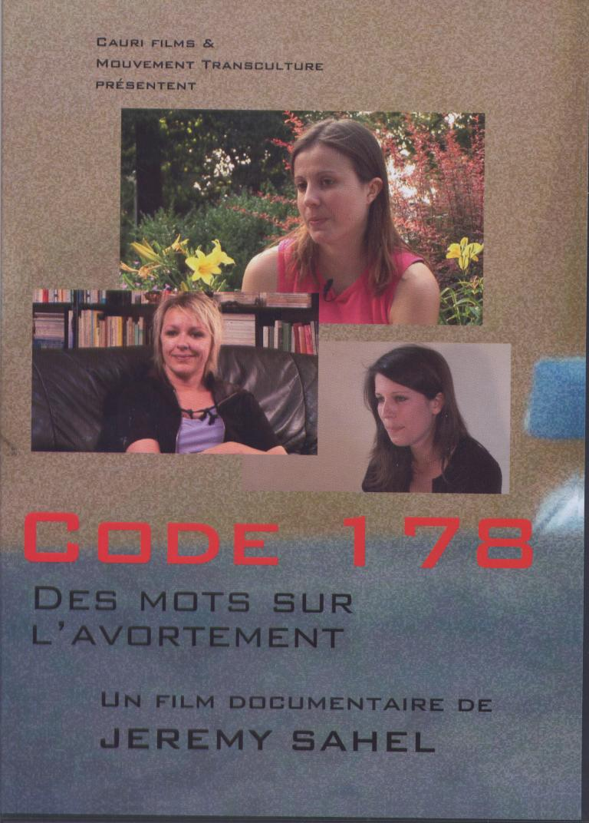

Code 178 : Des mots sur l’avortement
Mots clés
Avortement – témoignage – relation patient/médecin – droits et éthique

Public cible
Professionnel-le-s accompagnant les femmes dans leur choix de contraception et/ou d’avortement.

Objectifs
L'objectif de ce documentaire de création est d'essayer d'en parler, tant pour les médecins que pour les femmes et leurs compagnons qui l'ont vécu, souvent confusément.

Description
1 DVD de 52 min.
178, un regard sur l'avortement. 178 est le nom de code utilisé pour désigner l'IVG. Parfois le code remplace le mot et renvoie au silence que génère l'avortement.
Depuis 30 ans, l'avortement est légalement pratiqué. Il s'agit de capter des regards mais surtout des paroles croisées sur une expérience, une réflexion, une vision parfois. Notamment celle de l'auteur réalisateur qui défend la singularité de sa démarche et de son questionnement. Lors des interviews, il privilégiera le passage de la posture institutionnelle à la parole intime, du récit au retour sur soi.
La problématique repose sur les rapports soignants/soignés et au-delà les relations de couple, jusqu'aux liens, plus ou moins opaques, entre la sexualité et la fécondité.
Avec pudeur, mais sans tabou.

Location : 2 points/mois + frais d’envoi

Auteur : Jérémy Sahel, avec la collaboration d’Emmanuell Werthenschlag et Guillaume Goujet
Production : Cauri Films et Mouvement Transculture, 2008.
Distributeur :
Mouvement Transculture,
90 Avenue Daumesnil
75012 Paris.
Prix de l’outil : ???
Achat : Se renseigner auprès du distributeur

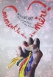
Comment le dire à sa mère : Quand une fille préfère les filles
Mots clés
Homosexualité – Lesbianisme- Relation parent/enfant – Communication - Tabou

Public cible
Adolescents et adultes

Objectifs
- Rendre compte des difficultés d’être homosexuel-le dans une société où l’hétérosexualité est la norme/ dans des familles où l’hétérosexualité est clairement favorisée.
- Sensibiliser les parents aux difficultés de l’adolescent de communiquer son homosexualité

Description
DVD de 28 min.
« Comment assumer, en pleine adolescence, une orientation sexuelle qui dérange ?
Alors qu’elle quitte Marseille pour aller vivre en Corrèze, Elodie, 15 ans, entreprend un long voyage. Car elle ne quitte pas seulement la ville où elle a grandi, elle quitte aussi sa mère pour rejoindre son père qu’elle n’a plus vu depuis des années. Elle revit, avec nous, les causes de ce départ : elle n’a pas voulu cacher à sa mère qu’elle était tombé amoureuse d’une fille et s’est fait virer de la maison. Elodie raconte avec charme et courage ce moment difficile de sa vie.
A son histoire se mêlent les vécus croisés de deux autres adolescents : aiment-ils les filles ou les garçons ? Comment acceptent-ils leur homosexualité ou bisexualité naissante ? Vont-ils en parler à leur entourage et quelles seront les conséquences ? »
Location : 2 points/mois + frais d’envoi

Auteure : Mary Mandy
Producteurs : The factory productions et Luna Blue Film
Prix de l’outil : 70€
Achat : Se renseigner auprès des producteurs : thefactory@noos.fr ou lunabluefilm@skynet.be

C Koi être 1 fam? (1) et C Koi être féministe? (2)

Mots clés
Femme – féminisme – féminité – sexisme – adolescence – égalité homme/femme

Public cible
Adolescents

Objectifs
- Aborder les questions liées à l’image de la femme, la féminité et le féminisme.
- Comprendre les stéréotypes de genre et les discours sexistes chez les jeunes.
- Comprendre les idées reçues à propos du féminisme chez les jeunes.

Description
2 DVD X 24min

Lorsque les jeunes s’interrogent sur la féminité, les rapports entre filles et garçons, le féminisme, les problèmes et incompréhension qui y sont liés… Deux docu-fictions permettant d’introduire ces thèmes de manière ludique et parlante pour les jeunes.

- C Koi être 1 fam ?
Clara et sa copine Elise mènent l’enquête : quelle est l’image de la femme aujourd’hui dans le monde des ados ? Pourquoi tant d’injures sexistes ?... Un film de docu-fiction avec des témoignages d’adolescents, une apparition surprise de Benoîte Groult et un débat avec l’association « Ni Putes ni Soumises » qui éclaire sur les enjeux du combat pour l’égalité des sexes et le respect des différences.
- C Koi être féministe ?
Pourquoi, chez les jeunes, le mot « féminisme » est-il souvent une injure ? Clara et son frère Bertrand mènent l’enquête, dans leur entourage et auprès de féministes « historiques » comme Simone Veil et Marie-Françoise Colombani.
Location : 2 points/mois + frais de port
Auteure : Marie Mandy
Distributeur: The factory productions
Prix de l’outil : 70€
Achat : Se renseigner auprès du distributeur : thefactory@noos.fr

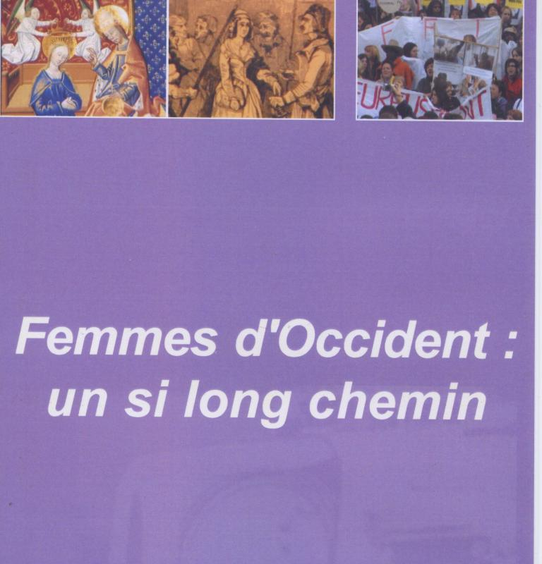
Femmes d´Occident : un si long chemin
Mots clés
Histoire – femmes – féminisme – égalité homme/femme

Public cible

Objectifs
- Rendre compte de l’évolution du statut des femmes dans la société, des joies et des drames, des avancées et des obstacles.
- Replacer la lutte féministe dans le contexte historique

Description
Film documentaire de 52 minutes qui retrace l’histoire de l’évolution du statut des femmes au travers des siècles, de la préhistoire jusqu’à nos jours.
La place de la femme dans la société occidentale actuelle est le fruit d’une évolution faite de drames, de sacrifices, de combats. Mais les larmes font aussi place parfois aux cris de joie, aux bonheurs, aux victoires.
Ce voyage au travers des siècles jusqu’à nos jours, où les droits des femmes sont menacés par le retour de courants intégristes religieux, est édifiant. Tout serait-il à refaire? Pour conserver les acquis des luttes féministes, il faudra sans cesse se battre. Même, si sans conteste, certaines mentalités ont changé rien n’est totalement acquis.
Ce film est intéressant et permet d’avoir une vision historique de la position de la femme. Cependant sa forme peu dynamique pourrait rebuter certaines personnes. Dans certains cas, il pourrait être opportun de le visionner « en épisodes » afin que le public ne soit pas écrasé par les informations et puisse les intégrer.
Location : 2 point/mois + frais de port
Auteurs : Anne-Marie Hansenne, Paul Danblon, Quentin Van de Velde
Co-Producteurs : CLAV, CAL, IEFH
Centre Laïque de l’Audiovisuel (CLAV)
Campus de la Plaine – ULB, CP 237
Avenue Arnaud Fraiteur
1050 Bruxelles
Tel : 02/ 627 68 40
www.clav.be
Prix : 5€ + frais de port, à commander auprès du producteur de l’outil
Achat : Se renseigner auprès du producteur

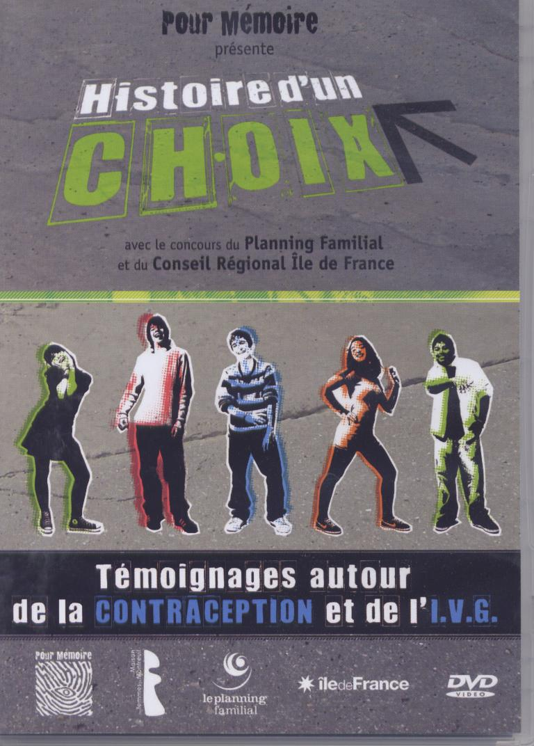
Histoire d'un choix : Témoignages autour de la contraception et de l’IVG
Mots clés
Contraception – avortement – sexualité – droits – féminisme – sexisme – mixité – histoire - témoignage

Public cible
Jeunes de 12 à 22 ans

Objectifs
- Intervenir et informer sur la sexualité, la contraception et l’avortement.
- Ouvrir la discussion.

Description
Ce DVD de 145min comporte 29 témoignages de spécialistes, de jeunes, d’historiens, de militants associatifs et de témoins privilégiés.
- Témoignages historiques : Depuis quand existe-t-il des solutions pour ne pas avoir des enfants ?, Quand vous étiez jeune, qui vous informait concernant la sexualité ?, Les grandes étapes vers la légalisation de la contraception, La souffrance d’un avortement illégal, En avortant, j’aurais pu faire de la prison, La condition féminine dans les années 60, L’avortement, trop longtemps criminalisé par la Loi, Quels sont les derniers droits acquis pour les femmes., Est-ce possible d’obtenir des contraceptifs sans l’autorisation de mes parents ?, etc.
- Témoignages des professionnels : Une approche différente de la sexualité selon qu’on est femme ou homme, Quels sont les habitudes en matière de contraception aujourd’hui ?, Qui avorte aujourd’hui ?, Le poids des traditions, Qu’est-ce que le sexisme ?, Qu’est-ce que la mixité ?, Qu’est-ce que la contraception ?, Qu’est-ce qu’une IST ?, Quelles méthodes sont disponibles pour interrompre une grossesse ?
- Témoignages des jeunes : C’est toujours moi qui ai le préservatif, La première fois (fille) et la première fois (garçon)

Location : 2 points/mois + frais d’envoi

Auteure : Sophie Grand Mourcet
Producteur et/ou distributeur :
Pour mémoire, 2009.
Prix : ???
Achat : Se renseigner auprès de l’éditeur

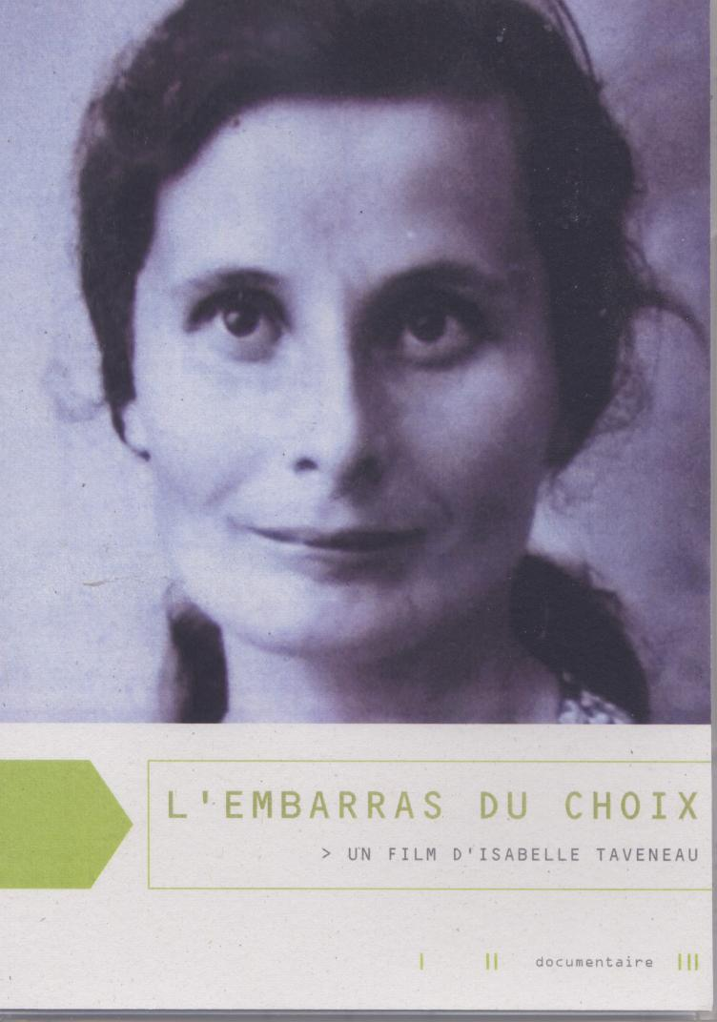
L'embarras du choix

Mots clés
Femmes – Maternité – Féminité – Projet de vie

Public cible
Jeunes et adultes, femmes.

Objectifs
Cette œuvre est une occasion de poser et proposer un regard singulier, critique et prospectif sur l’époque contemporaine, dans la perspective de l’invention de nouveaux possibles.

Description
Il y a des femmes sans enfant. Est-ce un choix, un hasard? Est-ce une décision liée à un événement particulier, ou le résultat d'un parcours personnel?
Cinq femmes entre 45 et 55 ans abordent ces questions avec la réalisatrice. Elles évoquent leur passé, racontent leur histoire de la non maternité. Elles disent aussi la particularité de leur situation, et interrogent "L'évidence" de l'équation : une femme = une mère.
Il y a des femmes sans enfant.

Location : 2 points/mois + frais d’envoi

Auteure : Isabelle Taveneau
Producteur : La Famille Digitale, 2006.
Prix : 15€
Achat : Se renseigner auprès du producteur

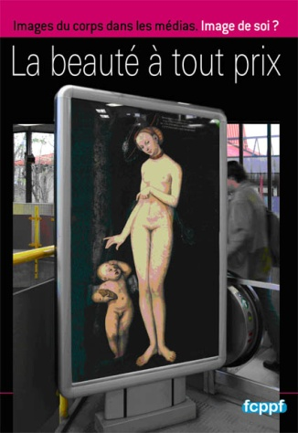
La beauté à tout prix
Mots clés
Beauté – médias – normes – image du corps

Public cible
Adolescents et adultes

Objectifs
- Sensibiliser et informer les personnes à la lecture de l’image véhiculée par la publicité dans son rapport au corps
- Leur faire prendre conscience de l’écart qu’il existe entre réalité et images montrées.
- Informer sur certains aspects techniques des multimédias.
- Permettre de devenir un public averti face aux images montrées par les différents médias
- Rendre les jeunes adultes conscients d’une certaine manipulation et des conditionnements dont ils font l’objet lorsqu’ils regardent une pub, une image, un site, etc.

Description

DVD de 2*11min & Carnet pédagogique
Outil d’éducation aux médias abordant les thèmes de l’amour, de la sexualité et de l’image du corps véhiculée dans notre société.

Location : 2 points/mois + frais d’envoi

Réalisateur : Media Animations
Producteur et/ou distributeur : FCPPF
Prix: 15€
Achat : Contactez la FCPPF
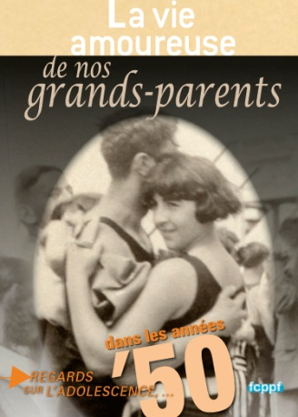

La vie amoureuse de nos grands-parents

Mots clés
Puberté – Couple – Mariage – Intergénérationnel - adolescence

Public cible
Concerne surtout un public d’adolescents et de jeunes adultes mais peut aussi intéresser les personnes du 4ème âge.
Objectifs
Cet outil pédagogique, support à des animations autour du thème de la vie affective, relationnelle et sexuelle a plusieurs objectifs :
- Prendre conscience de l’évolution de la société, en particulier des normes au niveau de la vie amoureuse et familiale, ainsi que des questions de genres.
- Sensibiliser le public jeune aux actions et combats sociaux menés durant le 20ème siècle en matière de vie relationnelle, affective et sexuelle.
- Eveiller chez l’adolescent/e ou jeune adulte la curiosité positive vis-à-vis de ses aînés.
- Solliciter la recherche de ses propres racines, de son histoire singulière.
- Se situer dans la société multiculturelle d’aujourd’hui.
- Inciter à la solidarité intergénérationnelle pour briser l’isolement tant familial qu’institutionnel de certaines personnes âgées.

Description

Ce DVD de 30 min part à la rencontre d’hommes et de femmes qui avaient 20 ans dans les années 50. Que connaissaient-ils-elles de leur corps ? De l’autre sexe ? De la sexualité ? Qu’est-ce qui était permis ou interdit par les parents ? Les sorties ? Et comment se passaient les premières amours de cette époque « avant la pilule » ?
Le carnet pédagogique qui accompagne le DVD comprend des mises en situation et jeux pour aborder la thématique, une présentation du contexte sociopolitique de l’époque et de la création des centres de planning familial, une bibliographie et des pistes d'animation.
Location : 2 points/mois + frais d’envoi

Producteur et/ou distributeur : FCPPF
Prix : 15€
Achat : Contactez la FCPPF

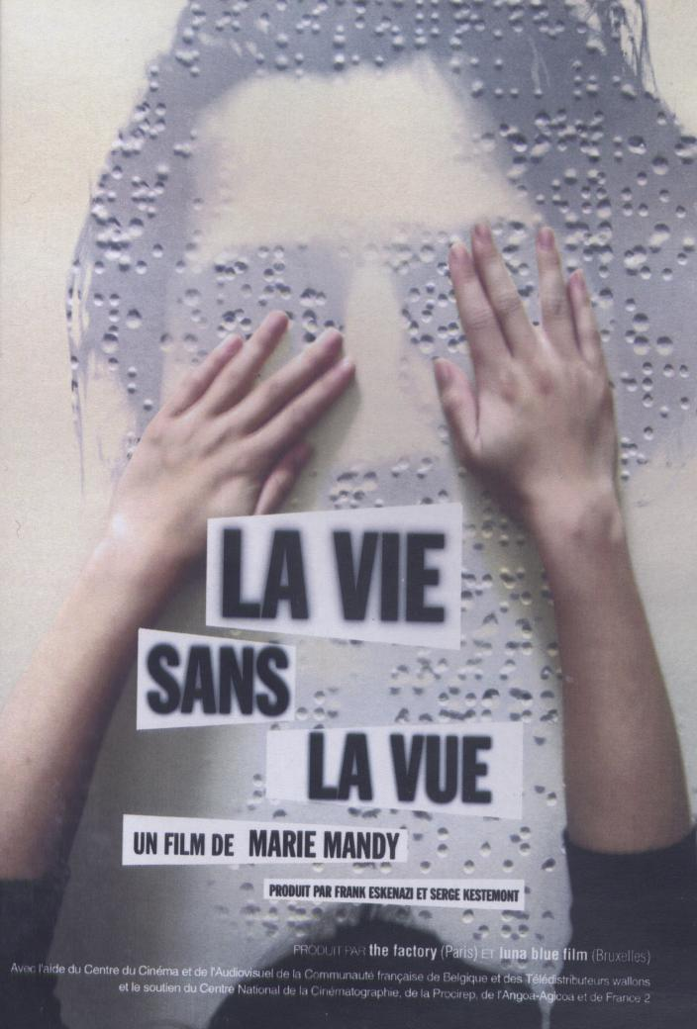
La vie sans la vue
Mots clés

Public cible

Objectifs

Description

Marie Mandy, 52 min, 2005
Film documentaire qui nous emmène à la rencontre d’un groupe d’adolescents malvoyant et aveugles, à la rencontre d’ados pas si différents que ça quand il s’agit du ressentit face à la vie, des envies…
Des adolescents aveugles et malvoyants s’expriment sur leur ressentit, disent comment ils se sentent perçus par les voyants et révèlent ce qu’est leur vie en l’absence d’images visuelles. Ils confient également leurs difficultés à s’affranchir de leurs parents qui les surprotègent, les complications des relations amoureuses, leur vision du futur, leur vécu d’ados…
Ce film permet également d’imaginer le quotidien des personnes souffrant de tels handicaps. Qu’est-ce que c’est d’être malvoyant ? Est-ce pareil que d’être aveugle ? Que voient-ils alors ? Qu’est ce que cela implique au quotidien ?
Location : 2 points/mois + frais de port (1.50€)
Auteure :
Auteure : Marie Mandy
Distributeur: The factory productions
Prix de l’outil : 70€
Achat : Se renseigner auprès du distributeur : thefactory@noos.fr

Le baiser

Mots clés

Public cible

Objectifs

Description

Mots clés :
Location : 2 points/mois + frais d’envoi (1.50€)
Editeur :

Prix :

Achat : Se renseigner auprès de l’éditeur

Le Sida et Vous
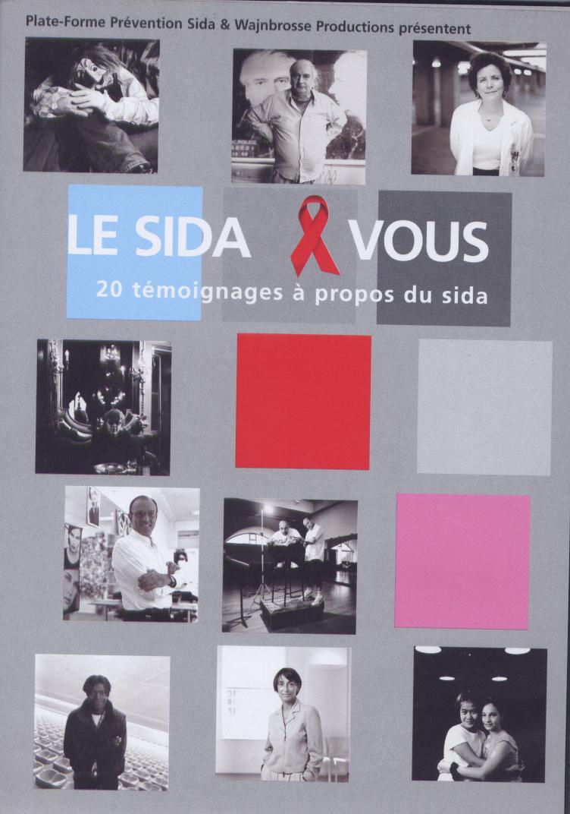
Mots clés

Public cible

Objectifs

Description
Un film documentaire de 52 minutes qui répond à des questions, qui en pose d’autres, qui constate, qui montre du doigt, qui brise le silence que ne cesse d’imposer le sida encore trop souvent maladie honteuse.
Mots clés :
Location : 2 points/mois + frais d’envoi (1.50€)
Editeur :
Plate-forme prévention sida
151, rue Jourdan
1060 Bruxelles
Belgique
Tel : 02/733 72 99
info@preventionsida.org
www.preventionsida.be
Prix : 12.50€

Achat : Se renseigner auprès de l’éditeur

Les secrets de la vie : Le divorce des parents
Mots clés
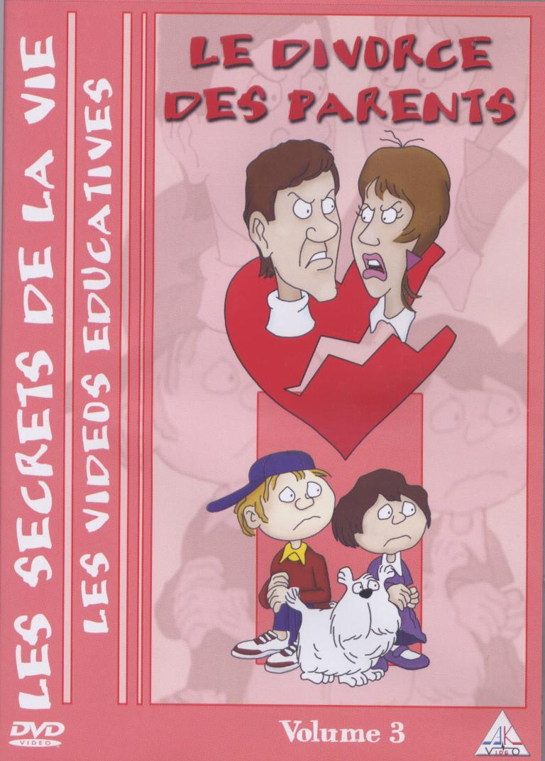
Public cible

Objectifs

Description

Film éducatif expliquant le divorce des parents de manière simple et imagée sans pour autant être trop simpliste.
« Le divorce des parents », explique aux enfants les différents aspects de cet évènement difficile de manière simple et humoristique. Pour mieux comprendre, dédramatiser, déculpabiliser une situation bien souvent difficile à gérer pour les enfants. Ce film date de 1987, et son le style, gentil et un peu vieillot, pourrait ne pas correspondre à tous les publics.
Description, public cible, objectifs…

Location : 2 points/mois + frais d’envoi

Producteur et/ou distributeur :
Prix :
Achat : Se renseigner auprès du distributeur

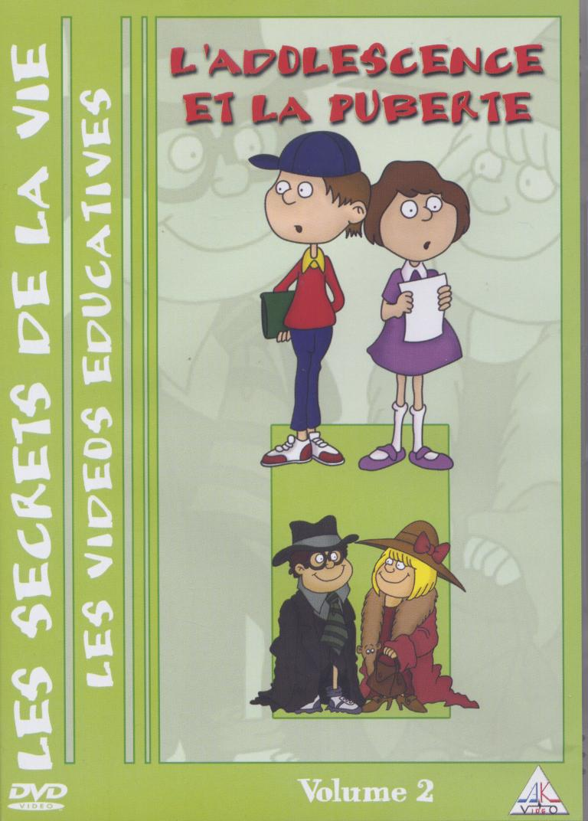
Les secrets de la vie : L’adolescence
Mots clés

Public cible

Objectifs

Description

Film d’animation éducatif expliquant les surprises et changements qui attendent les jeunes à la puberté.
« L’adolescence et la puberté » explique de manière simple et avec humour les changements liés à la puberté : les poils, la poitrine, la voix qui déraille, les érections, les boutons.... Ce film de 1987 s’adresse aussi bien aux filles qu’aux garçons et semble être une bonne introduction au sujet pour des jeunes à partir de 7-8 ans. Cependant, son aspect un peu vieillot et désuet pourrait ne pas convenir avec tous les publics
Location : 2 points/mois + frais d’envoi

Producteur et/ou distributeur :
Prix :
Achat : Se renseigner auprès du distributeur

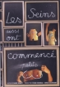
Les seins aussi ont commencé petits
Mots clés

Public cible

Objectifs

Description

Marie Mandy, 28 min, 2004.
Une docu-fiction mettant en scène un groupe de jeunes adolescents qui s’expriment sur la puberté, les changements qu’ils observent en eux et chez les autres, les rapports avec les membres de l’autre sexe...
« Les seins poussent, les règles arrivent, le malaise du corps qui se transforme est là. Les garçons ne contrôlent pas encore leurs érections alors que leurs voix fait du yo-yo. Au cours d’éducation sexuelle, les langues se délient pour débattre de l’usage du tampon contre les serviettes. Et de l’âge du premier rapport sexuel. Au hammam ou à la plage, filles et garçons discutent de la drague et de l’amour. Dans leur tête aussi, les hormones bousculent tout. Accepter son nouveau caractère, répondre aux textos des garçons, faire le premier pas… Tant d’étapes terrifiantes ! Comment, à 15 ans comprendre ses désirs et grandir dans un corps qu’on n’est pas sûr d’aimer ? »
Un film qui reflète le vécu des adolescents, qui aborde les questionnements auxquels ils font face, pose les choix auxquels ils sont confrontés… « Un documentaire chanté où œstrogène et testostérone font valser le conformisme »
Location : 2 points/mois + frais de port (1.50€)
Distributeur :
The factory productions
38, rue des Martyrs
75009 Paris
Tel : (0032) 01 55 31 27 23
thefactory@noos.fr
Prix: 70€
Achat : Se renseigner auprès du distributeur

Le destin de Zaineb
Mots clés

Public cible

Objectifs

Description

Location : 2 points/mois + frais d’envoi

Editeur :
Prix :
Achat

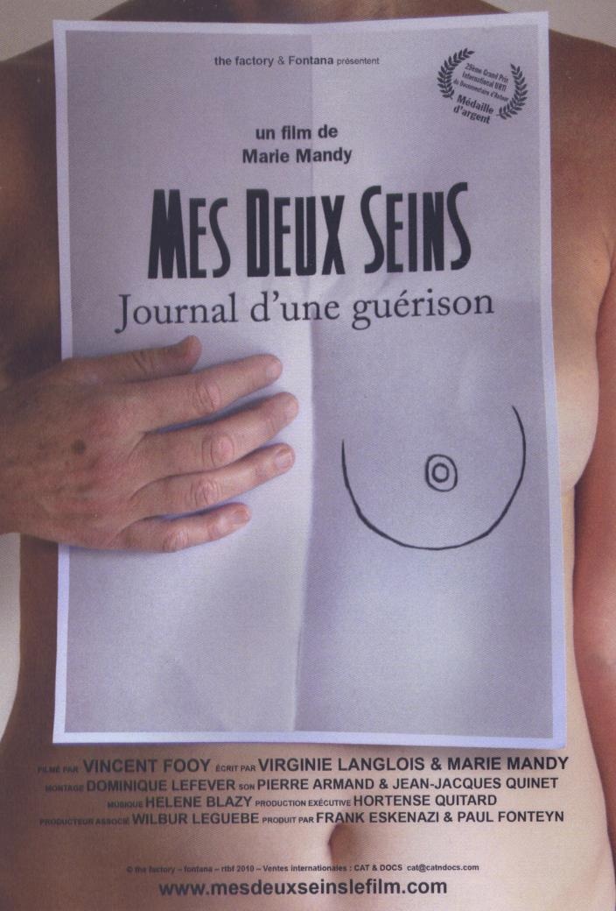
Mes deux seins – Journal d’une guérison

Mots clés

Public cible

Objectifs

Description
Marie Mandy, 92 min, 2010
Documentaire autobiographique, film vérité ou « quête intime et affolante dont le scénario est écrit par la vie ». Lorsque Marie Mandy apprend qu’elle a un cancer du sein, elle décide de faire un film… La caméra l’accompagne donc au cours de cette épreuve, dans sa recherche de sens et de guérison. Film sensible et intelligent sur la maladie, la recherche de sens, la nécessité d’écouter les messages que nous envoie notre corps…
Réalisé en 2010 par Marie Mandy, ce film retrace son parcours de guérison. En tant que cinéaste, la seule façon pour elle d’échapper à la détresse fût de suivre, au plus près, ce mal qui la rongeait. D’où vient ce cancer et jusqu’où ira-t-il ? Que peut le cinéma en pareille circonstance ?
Raconté à la première personne, le récit tisse le dialogue entre médecine classique et médecines complémentaires. A la recherche d’une guérison qui soit autant intérieure que physique, la réalisatrice explore le sens de cette maladie qui touche une femme sur neuf. Elle se confronte à l’image des nouvelles Amazones, ces femmes qui aujourd’hui ne se font pas remplacer le sein. Faudra-t-il qu’elle aussi perde son sein ?
Ce film sensible et intelligent s’adresse à toute personne préoccupée par la santé en générale ainsi qu’à toute personne souffrant d’une maladie, invasive ou non. Il permet donc d’aborder les thématiques de la santé et de la maladie de manière globale mais également l’utilité, le soutient apporté par certaines méthodes « alternatives », l’importance de la recherche de sens et de l’écoute de soi-même, la nécessité de vivre une vie qui soit en accord avec notre identité profonde…
Location : 2 points/mois + frais de port (1.50€)
Distributeur de l’outil :
The factory productions
38, rue des Martyrs
75009 Paris
Tel : (0032) 01 55 31 27 23
thefactory@noos.fr
Prix: 70€
Achat : Se renseigner auprès du distributeur

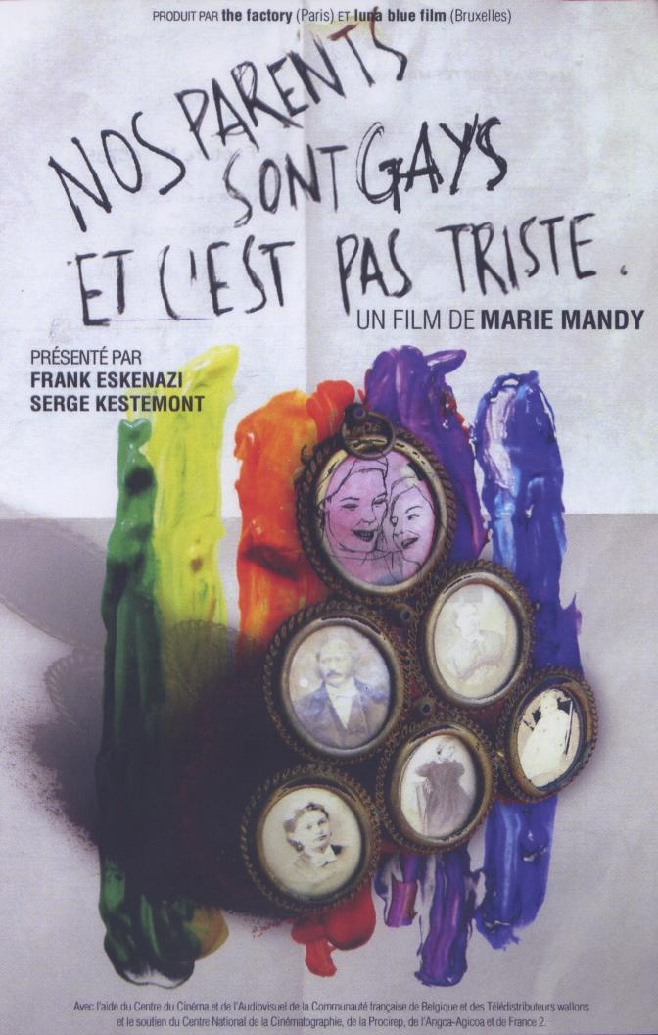
Mes parents sont gays et c´est pas triste
Mots clés

Public cible

Objectifs

Description

Location : 2 points/mois + frais de port (1.50€)
Distributeur:
The factory productions
38, rue des Martyrs
75009 Paris
Tel : (0032) 01 55 31 27 23
courriel : thefactory@noos.fr

Prix: 70€
Achat : Se renseigner auprès du distributeur

Sexonweb.com
Mots clés

Public cible

Objectifs

Description
Internet, avec sa profusion d'informations et ses nouveaux modes de communication, est de plus en plus présent dans notre quotidien. Quels impacts cela pourrait-il avoir sur notre vie affective, relationnelle et sexuelle ? Ce DVD vous propose, une série de pistes et d'informations destinées à susciter le questionnement du public et à ouvrir des espaces de discussion. Il s'adresse à toute personne responsable de projets d'animation auprès d'un public adulte ou adolescent.
Location : 2 points/mois + frais d’envoi

Editeur : FCPPF
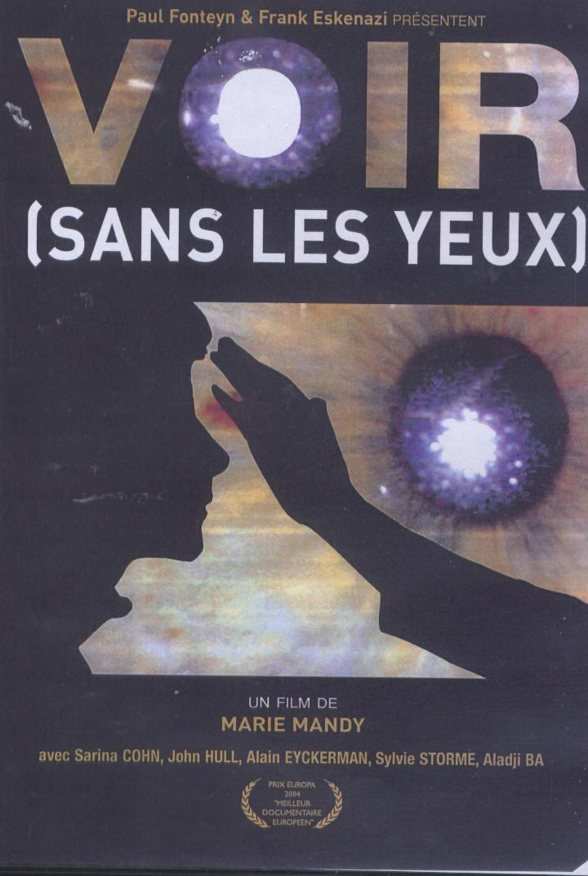
Prix: 10€
Achat : ???

Voir sans les yeux
Mots clés

Public cible

Objectifs

Description

Un voyage sensoriel et passionnant dans l'univers mental de la cécité.
Location : 2 points/mois + frais de port (1.50€)
Distributeur:
The factory productions
38, rue des Martyrs
75009 Paris
Tel : (0032) 01 55 31 27 23
courriel : thefactory@noos.fr
Prix: 70€
Achat : Se renseigner auprès du distributeur

Te doy mis ojos
Mots clés

Public cible

Objectifs

Description

Location : 2 points/mois + frais d’envoi

Distributeur :
Prix de l’outil :
Achat : Se renseigner auprès du distributeur


The moon inside you
Mots clés

Public cible

Objectifs

Description

Location : 2 points/mois + frais d’envoi

Distributeur :
Prix de l’outil :
Achat : Se renseigner auprès du distributeur

4 mois, 3 semaines, 2 jours
Mots clés

Public cible

Objectifs

Description

Location : 2 points/mois + frais d’envoi

Distributeur :
Prix de l’outil :
Achat : Se renseigner auprès du distributeur

JEUX ET ACTIVITÉS

Brin de Jasette… Le jeu qui fait parler
Mots clés

Public cible

Objectifs

Description

264 questions pour briser la glace, faire connaissance et découvrir les autres, de manière parfois surprenante. Ce jeu peut également permettre, de manière anodine, d’aborder certains thèmes parfois plus sensibles et personnels, de libérer la parole…
Pour 3 à 8 joueurs à partir de 16 ans.
Jeu de cartes-questions pour briser la glace, faire connaissance, se (re)découvrir, se surprendre… Ce jeu peut permettre, de manière anodine, d’aborder certains thèmes parfois plus sensibles et personnels, de libérer la parole… Les catégories ne sont pas forcement aussi distinctes qu'elles ne sont supposées l'être mais ceci n'empêche pas que certaines questions soient intéressantes, surprenantes, drôles...Chaque carte comportant 3 questions, les joueurs peuvent choisir à laquelle ils souhaitent répondre.
264 questions réparties en 4 catégories :
- Brise glace : questions faciles et anodines, en apparence, mais pertinentes…
Quelle musique à marqué votre jeunesse ?
Quel mot détestez-vous ? Lequel préféré-vous ?
Quelle chanson auriez-vous aimé écrire ?
Si vous étiez un personnage de science-fiction, lequel seriez-vous ?
…
- Ce cher ego : se révéler, découvrir les autres sous un autre jour…
Quel type de rêve faites-vous le plus souvent ?
Dans quelle discipline aimeriez-vous une médaille d’or ?
Avez-vous aimé l’école primaire ?
Etes-vous du genre à avoir des superstitions ?
…
- A cœur ouvert : se dévoiler, surprendre, découvrir…
Avez-vous déjà consulté une voyante (ou astrologue, numérologue…) ?
Que souhaiteriez-vous le plus à votre enfant ?
Avez-vous déjà dû repartir à zéro ?
Qu’est-ce qui vous émerveillera toujours ?
…

- Droit au but : Questions plus intimes…
Quand vous étiez enfant, quel film vous a le plus fait fantasmer ?
Quel est, selon vous, le comble du romantisme ?
Comment aimez-vous dormir avec votre conjoint ?
Avez-vous déjà navigué sur des sites internet de rencontres ?

Contenu : 88 cartes-questions réparties en 4 catégories, 1 dé de couleur, pierres colorées
Location : 3 points/mois + frais d’envoi

Editeur : FFBA Games Canada.
Distribué par Gigamix, France.
Site: www.brindejasette.com
Prix du jeu: 18€
Achat : Disponible dans les grandes surfaces, magasins de jeux...

Brin de Jasette Jr. ... Le jeu qui fait parler
2002-2006
Mots clés

Public cible

Objectifs

Description
Petit jeu brise glace pour 3 à 8 joueurs à partir de 7 ans souvent utilisé par des animateurs, dans le cercle familial ou entre amis. Une multitude de questions pour apprendre à se connaître…
Jeu de cartes-questions pour faire connaissance, se découvrir et découvrir les autres grâce à plus de 200 questions réparties en 4 catégories. Les catégories ne sont pas forcement aussi distinctes qu'elles ne sont supposées l'être mais ceci n'empêche pas que certaines questions soient intéressantes, surprenantes, drôles...
- Bric-à-brac: questions brise-glace, faciles et amusantes, faisant appel aux souvenirs... Qu'est-ce qui te fait rire aux éclats? Quelle est l'odeur que tu aimes le moins? As-tu un surnom? ...
- Méli-mélo : pour découvrir la personnalité des joueurs, ce qu'ils aiment, détestent... As-tu gardé un objet de ton enfance? Quel superpouvoir aimerais-tu posséder? Mettrais-tu un verre de terre dans ta bouche pour de l'argent?
- Patatrac: questions surprenantes... As-tu déjà inventé un langage imaginaire? Est-ce que tu te poses beaucoup de questions dans la vie? Quel est ton endroit préféré pour dormir?
- Dans ma bulle: pour aborder un tas de sujets dont on ne discute peut-être pas souvent... Fais trois souhaits qui commence par j'aimerais être, Quel trait de caractère changerais-tu chez toi? Quel a été l'événement le plus important pour toi cette année?

L'option « Quand j'étais petit » permet aux adultes de se repositionner par rapport aux enfants, de leur faire prendre conscience qu'ils ont, eux aussi, été petits...
Contenu: 87 cartes (3 questions par carte) réparties dans 4 catégories (Bric-à-brac, Méli-mélo, Patatrac, Dans ma bulle), un dé de couleur, un dé numéroté, des pierres polies.
Location : 3 points/mois + frais d’envoi

Editeur : FFBA Games Canada.
Distribué par Gigamix, France.
Site: www.brindejasette.com
Prix du jeu: 18€
Achat : Disponible dans les grandes surfaces, magasins de jeux...

Brin de Jasette – Couples… Le jeu qui fait parler
Mots clés

Public cible

Objectifs

Description
Jeu qui fait parler les couples sur des sujets qui surprennent, amusent et rapprochent.
Pour jouer en tête à tête, entre couples… Peut également être utilisé lors d’animations sur la vie affective et sexuelle.

Jeu de cartes-questions pour faire parler, communiquer les couples de sujets qu’ils n’abordent peut-être pas souvent ou pour aborder la vie affective et sexuelle avec certains groupes. Les catégories ne sont pas forcement aussi distinctes qu'elles ne sont supposées l'être mais ceci n'empêche pas que certaines questions soient intéressantes, surprenantes, drôles...
Les questions sont réparties en 3 catégories :
- A mon tour ! : Dans cette catégories, la parole est à l’individu au sein du couple, ce type de question permet à chacun de donner son opinion personnelle sur des sujets qui touchent le couple.
Quelle est la plus grande preuve d’amour que vous ayez reçue de votre conjoint ?
Vous arrive-t-il de féliciter votre conjoint ? Pourquoi ?
Que vous reste-il d’essentiel à accomplir en tant qu’individu ?
Comment réagissez-vous quand votre conjoint broie du noir ?
…

- Brin de complicité : Habitudes de vie, voyages, rêves, enfants… Tant de sujets sur lesquels les conjoints peuvent être d’accord… ou non…
Comment se fait la répartition des tâches domestiques entre vous deux ?
Quels sont les bons côtés de vieillir en couple ?
Vous écrivez-vous (encore) des mots doux ?
Quelle est la valeur commune la plus importante pour vous ?
…

- Entre Nous : Questions intimes, cocasses… réservées pour les parties jouées en tête à tête ?
Vous vous sentez aimé quand votre conjoint…
Etes-vous à l’aise nu€ devant votre conjoint ?
Avez-vous abandonné un rêve personnel à cause de votre couple ?
Que fait votre conjoint qui vous blesse à tout coup ?
Etes-vous capable d’aborder des questions sexuelles avec votre conjoint ?
…
Contenu : 78 cartes-questions réparties en 3 catégories, 1 dé de couleurs, pierres colorées
Location : 3 points/mois + frais d’envoi

Editeur : FFBA Games Canada.
Distribué par Gigamix, France.
Site: www.brindejasette.com
Prix du jeu: 18€
Achat : Disponible dans les grandes surfaces, magasins de jeux...

Electro-couple
Mots clés

Public cible

Objectifs

Description
Ce jeu, très simple, est constitué d'une structure en bois de 110/80cm dans laquelle sont insérés, de manière aléatoire, les 28 portraits. Le jeu est munit de deux câbles destinées à réunir les couples. Lorsque les deux membres d'un même couple sont effectivement reliés par l'intermédiaire des électrodes, les petites lumières fixées sur le haut de la structure s'allument.
Le jeu est accompagné d'un dépliant rassemblant des extraits des témoignages recueillis auprès des différents couples rencontrés ainsi que la photographie du couple réuni. Ces dépliants sont vendus séparément par lots de 25 pour la somme de 7€.
L'électro est destiné au tout public par l’intermédiaire des associations et des animateurs.
Location : 10 points/mois + 7€ par lot de 25 dépliants
Producteur et/ou distributeur : FCPPF
Prix de l’outil : Non disponible à la vente

Electro-contraception
Mots clés

Public cible

Objectifs

Description
Jeu de type "electro" par le biais duquel nous vous proposons de partir à la découverte des moyens de contraception de manière ludique.
L’offre en terme de moyens de contraception ne cesse de se diversifier à tel point que le doute vient souvent à germer dans les esprits, que la confusion vient semer le trouble. Or chacun de ces moyens de contraception étant différent par sa composition et son mode d’utilisation il est intéressant pour chaque femme d’avoir connaissance des différentes options possibles pour choisir la plus appropriée. Si cette démarche s’effectue avec le médecin, il est tout de même important de préparer le terrain ; surtout, par exemple, pour les jeunes filles n’ayant pas encore envisagé d’utiliser un moyen de contraception, celles pour qui le sujet est tabou…
Cet outil consiste en un jeu de type « électro » : une structure en bois (110/80cm) dans laquelle les images et leurs légendes sont placées de manière aléatoire. Les participants doivent, à l’aide de petits câbles, relier chaque illustration avec la notice qui s’y rapporte. Lorsque les lumières en haut du tableau s’allument cela signifie que la réponse est correcte.
Le jeu est accompagné d’une série de fiches indices à distribuer aux participants. Ces fiches comportent un ensemble d’informations et d’illustrations permettant aux participants de trouver les réponses tout en découvrant des informations utiles et parfois surprenantes sur les moyens de contraception.
Cet outil peut tout aussi bien être utilisé seul qu’en groupe ; de même, il peut être laissé à disposition du public ou être utilisé en animation.
L'électro est destiné au tout public par l’intermédiaire des associations et des animateurs. S’il peut sembler s’adresser principalement aux (jeunes) femmes, nous souhaitons également conscientiser les garçons par rapport à la contraception.
Il peut, par exemple, être installé dans une salle d'attente, être utilisé lors d'évènements...
Objectifs de cet outil : Informer et étonner de manière ludique
Apporter des informations succinctes mais précises sur les moyens contraceptifs actuellement disponibles sur le marché
Présenter ces informations de manière ludique et humoristique afin de ne pas décourager les participants
Location : 10 points/mois

Producteur et/ou distributeur : FCPPF
Prix de l’outil : Non disponible à la vente

Félix, Zoé, Boris et les vôtres…
Mots clés

Public cible

Objectifs

Description
Jeu de plateau permettant échange, information et formation sur les pratiques éducatives à travers des thèmes tels que la santé, les relations parents-enfants, l’école.... Cet outil s’adresse aux parents dans le cadre d’animations menées par un professionnel qui stimulera, sur un mode ludique, l’échange de points de vue et d’expériences.
Quelles certitudes en matière d’éducation ? Aucune ! Ou peut-être tout de même une seule: il n’y a pas de recette miracle et infaillible. Actuellement, nous sommes constamment plongés au beau milieu de discours hétéroclites et contradictoires sur le sujet, alors, comment s’y retrouver sans avoir le tournis ? Chaque parent et chaque enfant étant différent, toute famille doit parvenir à un fonctionnement qui lui convienne. Ce jeu a été conçu pour aider parents et éducateurs à aborder ensemble les différents thèmes liés à l’éducation tout en gardant un aspect convivial et ludique.
Le livret d’accompagnement, propose, sans vouloir être donneur de leçon ou distributeurs de solutions, des valeurs éducatives qui accompagneront les parents et les animateurs ainsi que quelques éléments de réponse pour certaines questions.
Déroulement du jeu :
Au départ, chaque parent fixe un objectif pour l’avenir de son enfant et trois qualités qu’il souhaiterait qu’il possède lorsqu’il sera adulte ; il place ensuite un pion qui représente son enfant sur le plateau. Le pion va évoluer sur le plateau et le parent devra répondre à des questions relatives aux pratiques éducatives. Il n’y a pas de bonnes ou mauvaises réponses, l’objectif est de susciter la discussion et l’échange entre les participants. Chaque joueur devra passer par trois des six lieux représentés sur le plateau (école, crèche, accueil extrascolaire, plaine de jeux, maison, consultation médicale ou paramédicale) et évoquer un souvenir personnel en rapport avec ce lieu. Les participants ont également la possibilité d’ajouter des enfants au cours du jeu. A la fin, l’animateur propose une réflexion sur les objectifs que les parents ont choisit avant le jeu.

Contenu :
1 plan de jeu
180 cartes questions reparties en différentes catégories : relations intrafamiliales, relations avec des milieux extérieurs, hygiène, développement de l’enfant, sécurité.
30 pions
2 dés
90 pastilles preuves du passage dans les lieux obligés
10 jetons « joker »
2 livrets d’accompagnement

Location : 4 points/mois + frais d’envoi

Editeur : Fédération des Initiatives Locales pour l’Enfance asbl (File)
Quai au Bois de Construction, 9
1000 Bruxelles
Tel : 02/ 210 42 83
Email : fileasbl@skynet.be
Prix: 55€
Achat : se renseigner auprès de l’éditeur de l’outil

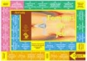
Femmes en jeu
Mots clés

Public cible

Objectifs

Description
Jeu de plateau permettant d’aborder l’anatomie des organes génitaux féminins, le cycle menstruel, les examens gynécologiques et les moyens contraceptifs.
Jeu conçu pour un groupe d’une dizaine de femmes en alphabétisation. Toutefois, il peut se jouer avec tout groupe (classe, famille…) même s’il n’est pas exclusivement féminin. Dans le cas de groupes mixtes, il pourrait être opportun de faire l’animation en deux temps en séparant d’abord femmes et hommes afin que les participants désirant aborder des sujets intimes ne soient pas bloqués par la présence de membres de l’autre sexe.
Les objectifs de ce jeu sont les suivants :
Informer les joueuses sur l’examen gynécologique et aborder dans ce cadre certaines questions ayant trait au corps et à la santé des femmes.
Donner la parole aux joueuses pour qu’elles osent s’exprimer en confiance sur des sujets intimes.
Permettre de poser des questions et d’échanger sur le sujet.
Donner confiance aux parents pour aborder ce sujet avec les enfants.
Déconstruire et faire évoluer des idées et craintes préconçues.
Permettre aux femmes de s’approprier certains termes gynécologiques et de se familiariser avec les aspects techniques de l’examen.

La durée du jeu varie entre 1 et 2 heures suivant le niveau de connaissance des joueurs et les discutions qui s’établissent.
Déroulement du jeu :
Sur chaque case du plateau est inscrite une question. Les joueuses avancent sur le plateau et répondent aux questions des cases sur lesquelles elles s’arrêtent. Si la réponse est fausse ou incomplète, les autres joueuses sont invitées à la corriger ou la compléter. A chaque fois, l’animatrice résume et illustre la réponse. Le jeu se termine lorsque toute les participantes atteignent la case « arrivée ».

Contenu :
Plan de jeu avec questions numérotées et regroupées par thème :
Anatomie des organes génitaux féminins
Cycle menstruel féminin
Examens gynécologiques
Moyens contraceptifs
fiches de réponses aux questions
6 fiches illustratives A3
Lexique avec les traductions des termes anatomiques dans plusieurs langues
Carnet pédagogique

Location : 2 points/mois + frais d’envoi (3.50€)
Créateur : Groupe Sésame de la Maison Mosaïque de Laeken
Editeur : Vie Féminine
Rue de la Poste, 111
1030 Bruxelles
Tel : 02/227 13 00
secretariat-national@viefeminine.be
www.viefeminine.be
Prix: 16€
Achat : se renseigner auprès de l’éditeur de l’outil

Sentiments ?
Mots clés

Public cible

Objectifs

Description
Ensemble de jeux pour 2 à 4 joueurs à partir de 4 ans pour reconnaître et exprimer les 4 sentiments principalement vécu généralement par les enfants : joie, tristesse, angoisse et colère.
Un plateau de jeu réversible et modulable représentant une plaine de jeux et une classe. Dans ces lieux, des enfants dans diverses situations et éprouvant des sentiments de joie, tristesse, angoisse et colère. Plusieurs activités sont proposées pour apprendre aux petits enfants à reconnaître et exprimer ces sentiments.
Jeu d’origine allemande avec notice et règles de jeux en français.
Contenu :
Un plateau de jeu réversible en 4 parties
32 cartes sentiments
Un disque en 3 parties représentant des situations problématiques auxquels il faut faire correspondre une solution
Un plateau magnétique représentant un visage et des aimants (yeux, bouches, sourcils, larmes) à positionner sur le visage pour exprimer un sentiment
Un dé avec 4 faces émotions et 2 faces visages

Location : 4 points/mois + frais d’envoi

Editeur : Kosmos
Prix : 22.50€
Achat : se renseigner à l’adresse suivante www.pouruneautreideedujeu.be

Ligne du temps : L´évolution du statut juridique de la femme
Mots clés

Public cible

Objectifs

Description
Contenu :
Une ligne du temps de 3.50 mètres plastifiée, 25 fiches "événements" et 25 fiches "indices " plastifiées + 1 carnet pédagogique.
Location : 4 points/mois + frais d’envoi

Editeur: FCPPF
Prix: 60€
Achat : FCPPF

Ligne du temps : Petite histoire du corps, du sexe...
Mots clés

Public cible

Objectifs

Description
Un outil dynamique à l'attention des jeunes à partir de 16 ans et des adultes - Conçu pour des animations de groupes de maximum 26 personnes, à l'attention des animateurs-trices de centres de planning familial, d'éducation permanente ou du milieu scolaire (PMS, professeurs de morale, religion, histoire, philo, …).
Contenu : Une ligne du temps plastifiée de 3.50 mètres, 26 fiches informatives plastifiées apportant les indices pour compléter la ligne du temps + un carnet pédagogique.
Location : 4 points/mois + frais d’envoi

Editeur de l’outil: FCPPF
Prix de l’outil : 60€
Achat : FCPPF

Potes et Despotes
Mots clés

Public cible

Objectifs

Description
Saynètes interactives pour parler du respect, des violences et des différences.
Outil produit par l’Association Départementale Information Jeunesse des Côtes D’Armor.
Conçu à partir de situations préoccupant les jeunes de 11 à 17 ans, cet outil propose 15 saynètes sur les différences, les insultes et leurs conséquences, les relations garçons-filles, les risques et les relations ados-adultes.
Il peut être utilisé dans le cadre d’une classe, d’un foyer de jeunes, d’un camp de vacances… dans le cadre de séances d’information et de sensibilisation où les jeunes participent activement.
Nombre de participants : entre 10 et 18 personnes (suffisamment pour avoir des avis différents et que le débat s’instaure mais pas trop afin que chacun se sente à l’aise pour s’exprimer).
La présence de deux professionnels est conseillée pour une animation réussie (un animateur et un observateur). La durée idéale se situe entre 1h30 et 2h. Pendant ce temps il est possible de travailler sur 3, 4, 5 saynètes maximum. Si la discussion est animée, 3 saynètes suffiront peut-être.
Les objectifs visés sont de :
- Promouvoir un changement des attitudes et des comportements afin de prévenir le recours aux violences.
- Faires prendre conscience que la personne qui reçoit notre violence éprouve des sentiments qui risquent de l’atteindre, parfois gravement.
- Faire prendre conscience de l’importance de se parler sans s’insulter, de négocier, de donner son avis, de s’autoriser à exprimer ce que l’on ressent lorsqu’on nous agresse.
- Faire réfléchir à ce qu’est une réelle amitié, une vraie camaraderie.

Contenu du classeur :

- Les 15 saynètes en 2 ou 3 exemplaires chacune (selon le nombre de personnages)
- Le livret d’accompagnement à destination des animateurs comprenant :
- La présentation de l’outil, les conseils pour l’animation (durée, technique…)
- Chaque saynète avec son thème, son objectif, le message principal à faire passer, des pistes questions pour animer la discussion.
- Pour certaines saynètes, quelques données juridiques, des connaissances sur le sujet, des informations pratiques.
- 1 feuille d’évaluation à photocopier à destination des jeunes.

Location : 4 points/mois + frais d’envoi

Editeur : Association Départementale Information Jeunesse des Côtes D’Armor
28, Boulevard Hérault BP 114 – 22001 Saint-Brieuc Cédex 1
Tel : (0033) 02 96 33 37 36 Fax : (0033) 02 96 61 18 08 E-mail : ADIJ.22@wanadoo.fr
Prix : 50€ (+ frais de port)
Achat : Se renseigner auprès de l’éditeur

PROGRAMMES ET MALLETTES

Les carnets du Pr Zoulouck : « La parentalité »
Mots clés

Public cible

Objectifs

Description

Outil sur la parentalité permettant d’aborder avec les parents leurs peurs par rapport à leurs enfants ainsi que leurs difficultés à instaurer des règles et des limites.
Cet outil se présente sous forme de DVD et de bande-dessinée humoristique dans lesquels le personnage principal, le professeur Zoulouck, mène l’enquête, discute avec différents protagonistes, se questionne personnellement et incite les utilisateurs (professionnels ou public) à faire de même.
Le carnet pédagogique comporte une introduction sur la recherche et les thématiques abordées ainsi que des proposition d’activités destinées aux parents dans l’objectif de faire le bilan sur leurs peurs et leurs pratiques éducatives afin de les faire évoluer vers plus de cohérence.
Le mode d’emploi comporte une description de la démarche de création de l’outil, des propositions d’utilisation avec un groupe et des points de repère sur les thématiques abordées.
Objectifs :
- Pour les professionnels : Produire des prises de conscience et du changement chez le public en mettant en place un espace de parole et d’échange autour d’un sujet sensible comme l’éducation
- Pour le public : Prendre conscience de son fonctionnement (de ses difficultés et de ses ressources) pour être en capacité de se mettre dans une dynamique de changement (ce qui passe par une revalorisation de l’image de soi).
Contenu: DVD ( durée 10’40), carnet pédagogique et « mode d’emploi du carnet »
Location : 3 points/mois + frais de port
Editeur: Laisse ton empreinte
contact@laissetonempreinte.fr
www.laissetonempreinte.fr
Prix : 24.50€
Achat : Se renseigner auprès de l’éditeur

Arc en ciel des besoins
Mots clés

Public cible

Objectifs

Description

Location : 3 points/mois + frais d’envoi

Producteur et/ou distributeur
Prix
Achat : Se renseigner auprès de l’éditeur

Arc en ciel des sentiments
Mots clés

Public cible

Objectifs

Description

Location : 3 points/mois + frais d’envoi

Producteur et/ou distributeur
Prix
Achat : Se renseigner auprès de l’éditeur

Aventure dans mon univers
Mots clés

Public cible

Objectifs

Description

Location : 3 points/mois + frais d’envoi

Producteur et/ou distributeur
Prix
Achat : Se renseigner auprès de l’éditeur

L’éducation sexuelle à l’école fondamentale
Mots clés

Public cible

Objectifs

Description

Location : 3 points/mois + frais d’envoi

Producteur et/ou distributeur
Prix
Achat : Se renseigner auprès de l’éditeur

Graines de médiateur
Mots clés

Public cible

Objectifs

Description

Location : 3 points/mois + frais d’envoi

Producteur et/ou distributeur
Prix
Achat : Se renseigner auprès de l’éditeur

Sortir ensemble et se respecter
Mots clés

Public cible

Objectifs

Description

Location : 5 points/mois + frais d’envoi

Producteur et/ou distributeur
Prix
Achat : Se renseigner auprès de l’éditeur

Question de genre

Mots clés

Public cible

Objectifs

Description

Un livre-jeu sur l’égalité entre femmes et hommes.
« Un livre et des jeux sur l’égalité entre les femmes et les hommes, à lire et à jouer, seul-e, à deux, à trois, en groupe. On y trouve des informations chiffrées, des textes de loi, des réflexions et des témoignages tirés de la vie au nord et au sud de la planète. Et pour celles et ceux qui veulent aller plus loin, des pistes pour une « approche genre ».
Ce livre prend parti pour une réelle égalité, en passant d’un sujet à l’autre avec légèreté, en n’oubliant pas qu’avoir des droits égaux ne signifie pas être les mêmes. »
Ce livre-jeu, accompagné d’un jeu de carte, apporte des informations, propose des petits jeux et des pistes d’animation pour d’aborder les questions de genre de manière ludique et interactive.
Pour réfléchir, prendre conscience, débattre, inventer de nouvelles manières d’être et de s’impliquer par rapport à des thèmes tels que :
Grandir dans un milieu non sexiste
Exercer un métier sans discrimination de sexe
Multiplier les services d’accueil
Donner partout accès aux études à toutes les filles
Résister aux pressions afin d’être soi-même
…

Location : 2 points/mois + frais de port (2.10 €)
Editeur : Vie féminine
Rue de la Poste, 111
1030 Bruxelles
Tel : 02/227 13 00 E-mail : secretariat-national@viefeminine.be
www.viefeminine.be
Prix de l’outil : 10€
Achat : Se renseigner auprès de l’éditeur

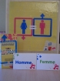
"Il/es était une fois" Autour du sexisme ordinaire
Mots clés

Public cible

Objectifs

Description
Ensemble d’outils destiné aux enseignants, éducateurs et animateurs permettant de travailler sur la thématique du sexisme, des stéréotypes et des discriminations dans le but de susciter en chacun une réflexion sur les représentations, préjugés et idées reçues concernant les genres et les rapports sociaux de sexes. Ensemble d’animations, de jeux… pour les grands et les petits, de 6 à 77 ans…
Outil produit par la plate-forme des A.M.O. de Bruxelles.
« Pour sensibiliser, animer, réfléchir, échanger, s’amuser… autour de l’identité des filles et des garçons et de leurs relations mutuelles, dans une perspective d’égalité et de respect ».
Les outils présentés dans cette mallette visent à démontrer les préjugés, idées reçues et stéréotypes, encore et toujours fortement ancrés dans les mentalités afin d’ouvrir le débat sur ce qu’il y a à gagner dans l’égalité des rapports sociaux de sexes.

Objectifs : cette mallette a été élaborée selon deux axes:
- Permettre aux professionnels du monde associatif et du monde scolaire de travailler sur leurs propres positions et attitudes par rapport à cette question du sexisme.
- La mise en place, avec des publics d’enfants et d’adolescents, d’animations sur ce même thème afin de les aider à décrypter, voire dépasser leurs représentations, opinions toute faites et comportements sexistes.

Contenu :

- 21 fiches pédagogiques présentant les animations conçues à partir des outils de la mallette (avec des variantes) et divers autres modules d’animation pour divers types de public, de 6 à 77 ans.
- « Elles et Iles » : Ensemble de jeux interactifs (poissons d’avril, photolangage, réflexion sur le langage et ses implicites) permettant d’aborder les questions de genre de manière humoristique, concrète et conviviale.
- DVD : « La femme est un homme comme les autres ». Par le biais d’un atelier vidéo, les réflexions d’un groupe d’adolescents sur la thématique du rôle de la femme autour de quatre aspects de la vie relationnelle : le travail, la drague, l’amitié, le mariage.
- DVD : « Qui passe l’aspirateur ? » et fiche pédagogique. Activités et animations dans une école primaire sur le thème de l’égalité des sexes. Essentiellement destiné aux personnes qui désireraient mettre en place ce type d’animation en s’inspirant du vécu, des trouvailles, des surprises et des réflexions d’un groupe d’animateurs.
- CD : « 4mm d’entretiens autour du genre » sur les thèmes du bonheur, de l’amour, de la beauté…

Et pour ceux qui désirent approfondir la question :

- Dossier : «Garçons et filles, réflexions en tous genres » à propos du sexisme ordinaire chez les jeunes. Le thème du sexisme présenté selon les diverses sphères dans lesquelles vivent les adolescents (public, privé, scolaire, médiatique).
- Georis, Véronique, Pour se donner un genre, Couleur livres
- « Outils et références ». Le cahier de ressources : de multiples autres moyens de sensibilisation, bibliographie, filmographie, jeux, sites et adresses utiles.

Location : 6 points/mois + frais de port

Editeur: La plate-forme des A.M.O. de Bruxelles, 35 place de la Reine, 1030 Bxl. Tel : 02/218 19 69 E-mail : apajamo@hotmail.com
Prix : 50€
Achat : Se renseigner auprès de l’éditeur

Jeune et homo sous le regard des autres
Mots clés

Public cible

Objectifs

Description

Outil d’intervention contre l’homophobie
Homosexualité, bisexualité, hétérosexualité… !!!??? 5 court-métrages réalisés pour un public d’adolescents qui permettent d’introduire une réflexion sur un ensemble de thèmes liés à l’orientation sexuelle.
Le dossier d’accompagnement propose, quant à lui, des informations complémentaires et des pistes d’animation.
Mots clés :
Location : 2 points/mois + frais de port
Editeur :INPES - Institut national de prévention et d'éducation pour la santé
42 bd de la Libération
93203 Saint Denis Cedex
www.inpes.sante.fr

Prix :
Achat : Se renseigner auprès de l’éditeur

Contes des mille et un seins
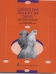
Mots clés

Public cible

Objectifs

Description

Guide d’exploration pour mieux vivre avec son corps et avec ses seins
Brochure à utiliser seule, à deux, en groupe ou lors d’animations et dont l’objectif est d’aider les femmes à mieux vivre avec leur corps et leurs seins.
« Dans cette brochure, les femmes sont invitées à découvrir et exprimer leurs sentiments par rapport à leur poitrine ; à réfléchir à la place que les seins occupent dans la société ; à mieux connaître les transformations normales des seins et des corps et à les accepter avec leurs différences »
Ensemble d’exercices pour stimuler la réflexion et de textes que chaque femme peut découvrir à son propre rythme, selon son humeur, ses envies ou dont les animatrices peuvent se servir et s’inspirer lors d’animations portant sur le corps, l’estime de soi, la prévention…
Location : 1 point/mois + frais de port
Editeur : Centre de santé des femmes de Montréal
Boulevard Saint-Joseph Est, 1103
H2J 1L3 Montréal / Québec
www.csfmontreal.qc.ca
Prix: 5€ + frais de port, à commander auprès du producteur de l’outil
Achat : Se renseigner auprès de l’éditeur

Mallette pédagogique d’éducation à la santé
Mots clés

Public cible

Objectifs

Description

Composée d’un photolangage, de jeux et de bandes-dessinées, cette mallette permet de mettre en place des activités de sensibilisation et d’information sur les thèmes de l’éducation affective et sexuelle en intégrant la prévention de l’infection à VIH et du Sida, des IST (Infections Sexuellement Transmissibles) et des hépatites.

Ces outils permettent de sensibiliser et informer les publics jeunes, les migrants, les détenus et tout autre acteur-relais de prévention et/ou de former des professionnels et futurs professionnels. Ils sont destinés à toute personne désirant mettre en place des actions de prévention et d’éducation sur les thèmes de l’éducation affective et sexuelle en intégrant la prévention des IST.
Cette mallette contient:
- 62 photos en noir et blanc pour Communiquer : Une méthode pour échanger en groupe par la photo. Un photolangage qui permettra aux participants de se projeter pour réfléchir sur leurs propres représentations. L’objectif est de permettre la prise de conscience quant à ce que nous pouvons dire sur un sujet et comment le communiquer ainsi que de travailler sur l’écoute, les réflexions et les émotions que les images et les mots susciteraient en chacun.
Cet outil semble surtout adapté à des animations dans le cadre de l’éducation permanente. Cet ensemble de photographies, assez hétéroclite, ne permet pas de dégager une thématique précise mais facilitera, bien souvent par le biais de la métaphore et de la projection, l’introduction d’une série des thèmes tels que la solitude, l’organisation sociale, la place de chacun dans la société…
- « Sida, que savons-nous ? » Un jeu de cartes destiné à transmettre les connaissances, à répondre aux interrogations et à faciliter les échanges sur les différents aspects de l’infection à VIH et du Sida, élargis aux problématiques des IST, des hépatites et de la sexualité.
Les cartes représentent, généralement avec humour, diverses situations que les participants devront classés selon les risques encourus. Ce jeu laisse une large place à la réflexion sur les responsabilités individuelles et collectives face à ces risques sans pour autant alourdir l’animation de façon dramatique.
- « Histoire d’une rencontre ». Jeu à partir d’une bande-dessinée (10 exemplaires), permettant un exercice de clarification des valeurs, destiné à sensibiliser l’individu à ses propres responsabilités, à la solidarité et à l’exclusion. Il permet également une réflexion sur la relativité des positions et le point de vue de chacun selon son statut tout en insistant sur l’idée de la coresponsabilité.
- Jeu des préservatifs (féminin et masculin), outil de mise en situation sur l’utilisation des préservatifs. Ce jeu, composé de cartons représentant les différentes étapes nécessaires à la bonne utilisation des préservatifs, permet, de manière dynamique et ludique, de favoriser les échanges, de dédramatiser l’utilisation des préservatifs et de clarifier les étapes nécessaires à leur utilisation.

Location : 6 points/mois + frais d’envoi

Editeur : C.A.D.I.S. (Centre d’Accueil pour la Documentation, l’Information sur le Sida – IST ) Espace Guy Vignes – 30, rue Etienne Dolet, 63000 Clermont-Ferrand. Tél. (0033) 04 73 34 12 12 Fax : (0033) 04 73 34 97 65 E-mail : cadis-clermont63@orange.fr Site : www.cadis-clermont63.org
Prix : 150 € (131€ + 19€ de frais de port)
Achat : Se renseigner auprès de l’éditeur


Moi, raciste ?! Je voudrais tellement dire non !
Animations sur le thème de l’exclusion
Mots clés

Public cible

Objectifs

Description
Cahier comprenant 7 animations pour un travail sur le racisme, le rapport à l’autre, les comportements excluant… Pour des groupes de 4 à 15 personnes à partir de 12 ans.
« Ce cahier d’animations est destiné à tous ceux qui sont prêt à mettre en question leur approche du sentiment et leur comportement excluant. Il s’adresse aux animateurs des groupes et à leurs partenaires d’action qui voudraient évoluer dans cette réflexion. En fin de compte, à tous ceux qui voudrait s’attaquer à la question du racisme face à soi-même et dans la construction de projet de sensibilisation face à autrui. »

Par des jeux de rôles, des créations collectives, des mises en situation et des analyses les objectifs de cet outils sont de
- remettre en question les stéréotypes et les préjugés à propos des autres et des minorités et de faire prendre conscience de la limite de notre propre tolérance
- explorer les images que nous avons des personnes d’autres cultures, d’autres groupes sociaux, d’analyser leurs origines et dans quelle mesure elles sont porteuses d’une forme d’exclusion
- se rendre compte que notre environnement véhicule certaines images, certains clichés qui peuvent parfois renforcer nos sentiments racistes
- de s’interroger sur les motifs d’exclusion

Location : 2 points/mois + frais d’envoi

Editeur: Equipes Populaires
Rue de Gembloux, 48
5002 Namur
081/73 40 86
www.e-p.be
equipes.populaires@e-p.be
Prix: 8€
Achat : Se renseigner auprès de l’éditeur

Objectif Venus. Dites non à la violence contre les femmes et les jeunes filles.
Mots clés

Public cible

Objectifs

Description
Outil de sensibilisation, de prévention et d'information sur le thème de la violence faite aux femmes, ainsi que de défense du principe d'égalité hommes-femmes dans la société. Vous trouverez dans cette valise 8 brochures composées de travaux réalisés par des élèves de secondaires et de pistes pédagogiques rédigées par des associations spécialisées.
Permet de travailler sur le thème de la violence à l’encontre des femmes avec des groupes de jeunes dans le cadre scolaire, maison de jeunes…
Suite à un appel lancé par Amnesty International, une cinquantaine d'écoles secondaires et de maisons de jeunes se sont exprimés sur les violences à l'encontre des femmes sous forme de romans-photos et de bandes dessinées. Dans le but de sensibiliser d'autres jeunes, ils ont donc illustré cette thématique à partir de leur vision d'adolescent, de leur perception de ce qui les toucher eux, et souvent de leur vécu.
Cette valise comprend 8 brochures composées de ces bandes-dessinées et romans photos ainsi que des commentaires et pistes pédagogiques rédigées par des associations spécialisées. Ces pistes de réflexion et commentaires permettent de recadrer les scénarii et d'aller plus loin dans une démarche de sensibilisation et de prévention.
Les thèmes abordés dans ces brochures sont :
- L'image de la femme
- Les violences dans le couple
- Les femmes dans les conflits armés
- Le harcèlement sexuel entre adolescent(e)s
- L'esclavage moderne et la prostitution
- Le viol, Les mariages forcés et les crimes d'honneur
- Les mutilations génitales féminines.

Vous trouverez également dans cette valise, le dossier pédagogique « Papiers Libres » pour travailler le thème de la violence dans les écoles secondaires.
Les thèmes qui y sont abordés sont:
- Les auteurs de violence et de discrimination
- Les groupes victimes de discrimination
- La multiculturalité
- La discrimination positive

Location : 2 points/mois + frais d’envoi

Editeur : Amnesty International
Prix :
Achat : Se renseigner auprès de l’éditeur

Petit cahier d’exercices de Communication Non Violente
Mots clés

Public cible

Objectifs

Description

Location : 2 points/mois + frais d’envoi

Editeur :
Prix :
Achat

Petit cahier d’exercices pour apprendre à s’aimer, à aimer et pourquoi pas à être aimée(e)
Mots clés

Public cible

Objectifs

Description

Location : 2 points/mois + frais d’envoi

Editeur :
Prix :
Achat

Jeunes et sexualisation : Approche novatrice en matière d’intervention
Mots clés

Public cible

Objectifs

Description
Trousse d’activité, niveau primaire et niveau secondaire 2009
Répertoire d’outils didactiques en lien avec la thématique de la sexualisation et son impact sur les jeunes. Cet outil est destiné à toutes personnes œuvrant auprès des jeunes et désirant mettre en place ce type d’activités avec des groupes de jeunes âgés de 10 à 17 ans.
Cette trousse, destinée aux animateurs œuvrant dans les milieux de l’éducation, de la santé, des services sociaux, dans les centres de Planning, les AMO…propose une série d’activités abordant des thèmes tels que l’image corporelle, la beauté, les stéréotypes, les relations amoureuses, amicales et familiales. Les activités permettent de travailler avec des jeunes de différentes tranches d’âge allant de 10 à 17 ans.
Les activités proposées pour le primaire et le secondaire sont classées en fonction des compétences qu’elles visent à favoriser :
- L’intégration et le maintien de relations interpersonnelles saines et égalitaires
- L’identification de ses perceptions en regard des relations interpersonnelles
- La prise de position en regard des valeurs projetées par la société en comparaison à ses propres valeurs
- L’identification et l’utilisation de moyens divers pour faire face à l’influence des médias
- L’identification et le dépassement des stéréotypes largement répandus (beauté, masculinité, féminité, amour…)
- L’utilisation de son sens critique
- La conception d’une image de soi positive
- La prise de position vis-à-vis d’un sujet donné

En complément, des pistes de réflexions sont proposées au début de chaque thématique afin que les animateurs puissent prendre conscience de leurs valeurs et attitudes par rapport aux thèmes abordés.
Contenu de l’outil : Un répertoire d’activités et un CD-Rom contenant le matériel didactique nécessaire à la réalisation des activités (annexes et vidéos).
Location : 4 points/mois + frais d’envoi

Editeur : Y des femmes de Montréal
1355, boulevard René-Lévesque Ouest
Montréal (Québec) H3G 1T3
www.ydesfemmesmtl.org
leadership@ydesfemmesmtl.org
Prix de l’outil : 15€
Achat : Se renseigner auprès de l’éditeur

« PHOTOLANGAGES » ET « CROQUIS-LANGAGES »

Croquis-langage : C’est mon choix
Mots clés

Public cible

Objectifs

Description

Croquis-langage conçu pour aborder le thème du sexisme et crée dans le cadre de la campagne « Sexisme : résistons aux préjugés »

Outil permettant, par l’intermédiaire du jeu, de saisir ce que recouvre le sexisme, à partir de situations concrètes de la vie quotidienne.

Les objectifs de cet outil sont les suivants :
Prendre consciences des attitudes et comportements sexistes de la vie quotidienne.
Mettre des mots et des paroles sur ces réalités de vie.
Amener des changements concrets dans sa vie de tous les jours
Apprendre le français pour les groupes de FLE ou d’alphabétisation

Contenu :
86 Cartes représentant des situations concrètes de la vie quotidienne
1 Plaque avec 3 colonnes représentant : femmes/filles, hommes/garçon, les deux sexes
Mode d’emploi
Fiche « Sexisme : résistons aux préjugés »

En complément : Dossier « Sexisme, comprendre pour agir » : fiches pédagogiques et fiches d’animation.

Déroulement du jeu :
Les participantes sont invitées à choisir une carte et à la placer sur la plaque dans ce qui lui semble être la bonne colonne (femmes/filles, hommes/garçon, les deux sexes). Ensuite les participantes discutent ensemble de leurs choix et ont la possibilité de changer leur carte de place. L’animatrice peut alors rebondir sur les expressions des femmes, mettre en évidence les choix non sexistes, expliquer les accords et désaccords au regard d’une vision égalitaire de la société.

Location : 3 points/mois + frais d’envoi

Editeur : Vie Féminine
Rue de la Poste, 111
1030 Bruxelles
Tel : 02/227 13 00
Email : secretariat-national@viefeminine.be
www.viefeminine.be
Prix : 10€
Achat : se renseigner auprès de l’éditeur de l’outil

Croquis-langage : Les 15-19 ans

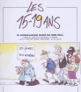
Mots clés

Public cible

Objectifs

Description

Croquis langage dessiné par Pierre Kroll et témoignages de jeunes, de parents et d’éducateurs.
Un outil permettant, avec humour, d’aider les jeunes à parler d’eux-mêmes, à exprimer leurs incompréhensions, leurs peurs, leurs désirs.
« Pas facile pour les jeunes de saisir la vie ! ». La réalité complexe à laquelle les jeunes sont confrontés pouvant induire un sentiment d’impuissance et de perte de sens, il est parfois opportun d’aborder ces thèmes avec eux, de leur permettre d’exprimer leurs doutes, leurs craintes, leurs désirs afin qu’ils puissent apprivoiser ce qu’ils vivent.
Les dessins s’adressent directement aux jeunes, à leur intelligence, leur sensibilité, leur imagination et par leur humour, les aident à s’exprimer sur des thèmes tels que : la religion, la sexualité, la famille, la musique, l’insécurité, l’avenir, le sentiment d’impuissance, les besoins de confiance, sécurité…
Les textes, en lien avec les dessins, abordent dans thèmes tels que le sentiment d’impuissance, l’avenir, l’insécurité, le besoin de confiance, le besoin de modèles…

Contenu :
Dossier d’animation
22 dessins de Pierre Kroll
Un recueil de 18 textes

Location : 3 points/mois + frais d’envoi

Editeur : Outil édité par le CRJC et la JEC en collaboration avec le centre multimédia Don Bosco.
SDJ/CRJC, 127 rue des Bruyères, 4000 Liège
Tel : 04/229 79 37 E-mail : sophie.gillot@sdjliege.be
Prix : 19.90€
Achat : Se renseigner auprès de l’éditeur


Emotions - ColorCards
1996 – réédité en 2006
Mots clés

Public cible

Objectifs

Description

Jeu de photocartes, représentant des situations émotionnelles claires, permettant d'aborder le vaste thème des émotions avec un public d'enfants, de jeunes ou d'handicapés.
Ces photocartes, par la représentation de situations émotionnelles claires permettent de faciliter la concentration et la parole sur le thème des émotions, de favoriser la compréhension des ses propres sentiments et de ceux d'autrui ansi que d'illustrer certaines questions relatives aux émotions (la nature des émotions, l'éventail des sentiments qu'elles provoquent, l'importance des besoins et des sentiments d'un individu...).
Les cartes, réparties en 3 groupes (Individus / Situations difficiles / Situations agréables) permettent une certaine souplesse, le panel pouvant être adapté en fonction du public.
Cependant, l'aspect un peu vieillot des photographies pourrait constituer un frein au bon déroulement de l'animation avec certains publics.
Location : 3 points/mois + frais d’envoi

Editeur: ColorCards éditées par Speechmark Publishing Ltd
70 Alston Drive, Bradwell Abbey, Milton Keynes MK13 9HG, UK
Tel : +44 (0) 1908 326 944
Site: www.speechmark.net
Prix: 44.80€ + frais de port
Achat : se renseigner auprès de l’éditeur de l’outil

Corps, communication et violence à l’adolescence - Construire des repères de groupe
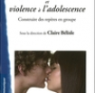
Mots clés

Public cible

Objectifs

Description

Photolangage élaboré en vue d’aborder, avec des adolescents et jeunes adultes, la sexualité et les difficiles questions de la transformation corporelle, encore trop souvent liée à l'ignorance et à l'indicible, quand ce n'est pas à l'interdit et à la violence…

« La maturation sexuelle à l'adolescence est une période charnière qui reste complexe et difficile, malgré l'évolution des mœurs liées à la sexualité, et malgré l'abondance d'informations et d'illustrations disponibles. Chaque adolescent est appelé non seulement à comprendre ce qu'il lui arrive, à maîtriser les mots pour se dire, mais surtout à se construire personnellement comme homme ou comme femme, dans une société elle-même en cours de transformation. »

Ce dossier comporte un carnet pédagogique et 48 photographies. Il propose une méthode de travail de groupe centrée sur la participation des adolescents, une démarche visant à faciliter la construction de repères par la parole avec pour objectif final d’aider les adolescents lors de leur apprentissage de leur propre corps.

Location : 3 points/mois + frais d’envoi

Editeur : Chronique Sociale
Rue du Plat, 7
69002 Lyon
(0033)4 78 37 22 12
www.chroniquesociale.com
Prix: 30€
Achat : se renseigner auprès de l’éditeur de l’outil

Le nu...à travers la peinture et les siècles
Mots clés

Public cible

Objectifs

Description
Outil permettant d'aborder les thèmes des stéréotypes de beauté, des questions de genre et des représentations du corps à travers les siècles. Le carnet pédagogique s'accompagne de 25 reproductions illustrant divers mouvements picturaux.
Location : 3 points/mois + frais d’envoi

Editeur: FCPPF
Prix:
Achat :

L´amour en images
Mots clés

Public cible

Objectifs

Description

Ce photo-langage est un outil d'animation à l'attention des intervenants des milieux éducatifs et socio-culturels. Il reprend une série de photographies sur le thème de l'amour. Un dossier pédagogique accompagne cet outil.

Location : 3 points/mois + frais d’envoi

Editeur : FCPPF
Prix : 30€ + frais de port
Achat : ??

Les Symboliques de l´Amour
Mots clés

Public cible

Objectifs

Description

Cet outil aborde différentes formes de l'amour d’une manière plus imagée, symbolique : Un couché de soleil, le feu dans une cheminée, une bouée à la mer…
Location : 3 points/mois + frais d’envoi

Editeur : FCPPF
Prix : 30€ + frais de port
Achat

Participation et citoyenneté des femmes au Nord et au Sud
Mots clés
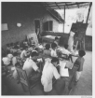
Public cible

Objectifs

Description

Location : points/mois + frais d’envoi Trouver la procédure !!!

Producteur et/ou distributeur

Prix !!! vérifier que les prix sont toujours actuels et que les prix des sites web étranger est le même en Belgique !!!

Achat

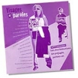
Visages et paroles
« Les discriminations, les préjugés, parlons-en »
Mots clés

Public cible

Objectifs

Description
Coffret pédagogique comprenant 40 portraits et 40 textes correspondant aux visages ainsi que 12 fiches d’activités pour travailler sur les amalgames, les préjugés, les stéréotypes…
Outil réalisé par la Ligue des droits de l’Homme et le Mouvement contre le racisme, l’Antisémitisme et la Xénophobie (Mrax).
« Nous pensons que ce qui est déterminant pour faire reculer le racisme, c’est avant tout la prise de conscience des ses propres préjugés. C’est la nécessité de se connaître soi-même » (Mrax).
Dans les relations humaines, le recours aux préjugés, aux raccourcis est chose courante. Si, dans un certain sens, le recours à la catégorisation est nécessaire, il est toutefois important de prendre conscience de ce processus et de ses limites. En effet, la catégorisation peut rapidement devenir un moyen de forger des préjugés discriminatoires…
Les activités proposées permettent donc de travailler sur la question de l’identité avec des groupes de 10 à 30 participants et d’âges variés (entre 8 et…)

Contenu du coffret :
Livret d’information
40 visages
40 paroles
1 fiche de recommandations pédagogiques
12 fiches d’activités
5 fiches d’évaluation
1 fiche de correspondance entre visages et paroles

Location : 3 points/mois + frais d’envoi

Editeur : Ligue des droits de l’Homme et le Mouvement contre le racisme, l’Antisémitisme et la Xénophobie (Mrax)
Tel : 02/209 62 50 E-mail : mrax@mrax.be
Prix : 15€
Achat : se renseigner auprès de l’éditeur de l’outil

EXPOSITIONS

Exposition d´affiches « Révolution contraceptive » … ? L’histoire n’est pas la même pour toutes les femmes...
Mots clés

Public cible

Objectifs

Description

Exposition de15 affiches permettant d’aborder l’accès à la contraception en Belgique et ailleurs dans le monde ainsi que les différentes méthodes contraceptives actuellement disponibles.
L’année 2010 marque le 50^{ième} anniversaire de la commercialisation de la pilule contraceptive en Belgique. Un demi-siècle après cet évènement, il semble intéressant de faire le point sur les mutations qui y sont liées et sur l’évolution même des moyens contraceptifs dont le panel disponible s’est largement diversifié.
Cet outil est donc composé de 15 affiches liées au thème de la contraception, d’un carnet pédagogique contenant informations, pistes d’animations… et d’une version simplifiée et imprimable de ce dernier.
Cette exposition peut être suspendue - accompagnée de la version imprimable de son carnet pédagogique - dans une salle d’attente, dans un hall d’entrée, une salle d’accueil… afin que les visiteurs puissent la découvrir à leur propre rythme. De cette manière, elle suscitera peut-être des questions et réflexions qui pourront, si elles ne trouvent pas de réponse dans le carnet, être posées, selon le contexte, à un médecin, une assistante sociale, un professeur…
Les affiches peuvent également servir de support lors d’animations, avec des groupes de jeunes et de moins jeunes, sur les thèmes liés à la contraception, au choix de la maternité, aux messages liés à la contraception…
Ces images permettent donc, de manière ludique, d’introduire une discussion sur le thème de la contraception, et plus précisément

- D’apporter de l’information - ou la rappeler - sur les différents moyens contraceptifs existant et encourager, par ce biais, un choix éclairé quant à la prise d’un contraceptif adapté

- D’aborder, pour la Belgique (ou l’Occident), l’évolution des mœurs liée à l’invention de la pilule et à la diversification des moyens contraceptifs disponibles

- De montrer, à travers quelques exemples, que si les moyens de prévenir une grossesse non désirée sont larges et diversifiés, cela ne signifie pas pour autant que toutes les femmes de la planète soient égales quant à leur accès et à l’information

- D’observer les conditions d’accès à la contraception dans d’autres régions du monde en soulignant plus particulièrement que, en tant qu’enjeu social essentiel, l’accès à la contraception est avant tout une question de volonté politique

Location : 6 points/mois + frais de port (5.70€)
Editeur : FCPPF
Prix ?

Achat ???? FCPPF

Exposition d´affiches « Voies de femmes »
Mots clés

Public cible

Objectifs

Description

Exposition de 14 affiches permettant d’aborder, par le biais d’images frappantes et de slogans marquants, l’évolution de la lutte féministe pour une libre disposition par les femmes de leurs corps…
L’année 2010 est marquée par deux grands anniversaires : les 50 ans de la commercialisation de la pilule contraceptive et les 20 ans de la loi belge dépénalisant partiellement l’avortement. A cette occasion, la FCPPF à réalisé une exposition intitulée « Voies de femmes » composée d’affiches symbolisant, à travers des slogans marquants, l’évolution de la lutte féministe pour une libre disposition par les femmes de leurs corps…
Les 14 affiches sont accompagnées de commentaires qui permettent de les situer dans une perspective historique, sociale et juridique ainsi que d’un carnet pédagogique contenant un complément d’informations.
Cette exposition peut être suspendue dans une salle d’attente, dans un hall d’entrée, une salle d’accueil… afin que les visiteurs puissent la découvrir à leur propre rythme et ce dans l’espoir qu’en plus d’un plaisir esthétique, elle suscitera un prise de conscience, des réflexions, des interrogations…
Les affiches peuvent également servir de support lors d’animations, avec des groupes de jeunes et de moins jeunes, sur les thèmes liés à l’émancipation de la femme, aux luttes pour son autonomisation, au droit des femmes de jouir librement de leur corps…
Location : 6 points/mois + frais de port (5.70€)
Editeur : FCPPF
Prix ?
Achat ?

Le toucher en lumières
Mots clés

Public cible

Objectifs

Description

Location : points/mois + frais d’envoi Trouver la procédure !!!

Producteur et/ou distributeur

Prix !!! vérifier que les prix sont toujours actuels et que les prix des sites web étranger est le même en Belgique !!!

Achat

Fillettes et garçons manqués
Mots clés

Public cible

Objectifs

Description

Location : points/mois + frais d’envoi Trouver la procédure !!!

Producteur et/ou distributeur

Prix !!! vérifier que les prix sont toujours actuels et que les prix des sites web étranger est le même en Belgique !!!

Achat

VALISETTES

Valisette documentaire "Interruption Volontaire de Grossesse. Parlons-en… »
Sélection d'une vingtaine de documents (romans, revues, DVD, ouvrages historiques, de psychologie, de sociologie...) abordant le thème l'avortement selon divers angles d’approche.
Les ouvrages composant cette valisette sont les suivants:
Revues
- Chronique Féministe – IVG : 20 ans après
N°105, janvier/juin 2010
- Espace de libertés – IVG 20 ans de choix pour les femmes
N°384, mars 2010
- Politique – Thème « Notre ventre nous appartient ! »
N°41, octobre 2005

Ouvrages
- A l’écoute du symptôme IVG. Accompagner la relation
Avon Bernadette, Chronique Sociale, Lyon 2004
- Naissance d’une liberté. Contraception, avortement : le grand combat des femmes au XXe siècle
Xavière Gauthier, Robert Laffont, 2002
- Etude du parcours contraceptif des adolescentes confrontées à une grossesse non prévue : éléments pour une meilleure prévention ?
GACEHPA, Bruxelles, 2006
- La condidtion fœtale. Une sociologie de l’engendrement et de l’avortement
Luc Boltansky, Editions Gallimard, France, 2004
- Les hommes aussi s’en souviennent. Une loi pour l’histoire
Simone Veil, Editions Stock, France, 2004

Romans
- L’événement
Annie Ernaux
- Victoire ou la douleur des femmes
Gilbert Schlogel
Affiche
- Les lois relatives à l’avortement dans le monde
Center for reproductive rights, Etats-Unis, 2007
DVD
- Vera Drake – Fiction (125 min)
Mike Leigh, Angleterre, 2004
- Le corps du délit
CAL, Belgique, 2010
- Neuf récits d'avortement clandestin – Documentaire (54 min)
Philippe Baron, France, 2004
- Abortion Democracy. Poland/South Africa - Documentaire (50 min)
Sarah Diehl, Allemagne, 2008
- Like a ship in the night - Documentaire (30 min)
Melissa Thompson, Irlande/ Etats-Unis/ Angleterre, 2006
- Not yet rain
Lisa Russel, Ethiopie, 2010
Contenu anglais
- Avortement : une liberté fragile - Documentaire (52 min)
Régis Sauder, France, 2004

Valisette documentaire "Masculinité(s)?!?!"
Cette valisette pédagogique, avec les 11 documents qui la composent, se propose comme support de réflexion et d’expression sur la masculinité, avec pour objectif principal d’aider le public à faire son propre chemin par rapport à ses représentations.
Les ouvrages composant cette valisette sont les suivants:
Romans
- Angelus - Tim Winton
- Hommes entre eux - Jean-Paul Dubois
- Le musée de l’homme. Le fabuleux déclin de l’empire masculin - David Abiker
DVD
- Le souffle du désert - Documentaire réalisé par François Kohler
- Devenir papa - Documentaire réalisé par Hervé Vacheresse
Bandes-dessinées
- Approximativement - Lewis Trondheim
- Le combat ordinaire - Manu Larcenet
- Doutes et certitudes. Woody Allen en comics - Stuart Hample
Ouvrages et revues
- Père manquant, fils manqué - Guy Corneau
- L’observatoire. La place de l’homme - Revue d’action sociale & médico-sociale
- Masculins singuliers. Enquête sur la nouvelle identité des hommes - Paul Ackermann

Valisette littérature : Sexualité et adolescence
Nous proposons une sélection de 8 livres à l’attention des adultes et des adolescents pour oser parler de sexualité, des risques mais aussi de désir et d’amour.
A utiliser dans le cadre d’un groupe d ‘échange entre parents, d’une exposition thématique en bibliothèque, d’un atelier, ….

Valisette littérature enfant
Des histoires qui permettent d’explorer les besoins affectifs de chacun, d’aborder la question du plaisir, d’interroger nos stéréotypes sexuels, de découvrir les aventures de l’adoption, du « dé-mariage », de la famille monoparentale, de partir à la découverte de la différence, des différences, d’identifier les thèmes avec lesquels nous sommes bien ou mal à l’aise, et surtout de découvrir « ce que maman ne m’a jamais dit… ». Un carnet pédagogique accompagne.
Les ouvrages composant la valisette sont les suivants :
- Parr, Todd, Tous différents, Bayard Jeunesse
- Joosse, Barbara M., Papa, tu m'aimes ?,Père Castor-Flammarion, Albums du Père Castor
- Spier, Peter, Six milliards de visages, Ecole des loisirs
- Lenain, Thierry, Graine de bébé : mais par où passent les bébés?, mais par où passe la petite graine ?,Nathan Jeunesse
- Cole, Babette, Maman ne m'a jamais dit..., Seuil Jeunesse
- Alaoui M, Latifa, Marius, Atelier du poisson soluble
- Elzbieta, Bibi, Ecole des loisirs, Lutin poche
- Cole, Babette, Le dé-mariage, Seuil Jeunesse
- Joosse, Barbara M., Maman, tu m'aimes?, Père Castor-Flammarion, Albums du Père Castor
- Cole, Babette, Comment on fait les bébés, Seuil Jeunesse
- Steiner, Claude, Le Conte chaud et doux des chaudoudoux, InterEditions, McKee David, Elmer, Ecole des loisirs, Lutin poche
- Solotareff, Grégoire, Comment Benjamin est tombé amoureux, Ecole des loisirs
- Brami Elisabeth, Schamp Tom, La poche à bébé, Albin Michel Jeunesse

Valisette « Sexualités et handicaps »

